МІНІСТЕРСТВО ОСВІТИ І НАУКИ УКРАЇНИ
Західноукраїнський національний університет
Факультет фінансів та обліку
Кафедра фінансових технологій та банківського бізнесу

ВАЩУК Ірина Олександрівна

Управління ризиками при банківському кредитуванні /
Risk management at bank Lending

спеціальність: 072 – Фінанси, банківська справа та страхування
освітньо-професійна програма – Банківська справа

Кваліфікаційна робота

Виконала студентка групи ФБСм-21
І. О. Ващук
_______________________________

Науковий керівник:
д.е.н., професор Б.Л. Луців
_______________________________

Кваліфікаційну роботу
допущено до захисту:

«___»___________20___ р.

Завідувач кафедри
_______________О. В. Кнейслер

ТЕРНОПІЛЬ – 2022

ЗМІСТ
ВСТУП……………………………………………………………………… |  | 3
РОЗДІЛ 1. Теоретичні основи управління ризиками при банківському кредитуванні
1.1. | Сутність, класифікація та причини виникнення банківських ризиків………………………………………………………………… | 7
1.2. | Загальні принципи та підходи до визначення кредитного ризику за активними банківськими операціями………………………………... | 14
1.3. | Методи оцінки та моделювання кредитного ризику……………….. | 26
ВИСНОВКИ ДО РОЗДІЛУ 1……………………………………………….. |  | 34
РОЗДІЛ 2. ОЦІНКА РОБОТИ БАНКІВ УКРАЇНИ ЩОДО МІНІМІЗАЦІЇ КРЕДИТНИХ РИЗИКІВ (на прикладі АТ АКБ «Львів»)
2.1. | Порядок розрахунку резерву за кредитними операціями у відповідності до міжнародних стандартів…………………………… | 36
2.2. | Загальна оцінка фінансової діяльності АТ АКБ «Львів»…………… | 58
2.3. | Визначення кредитного ризику клієнта банку – юридичної особи | 69
ВИСНОВКИ ДО РОЗДІЛУ 2………………………………………………. |  | 79
РОЗДІЛ 3. ПЕРСПЕКТИВИ ВДОСКОНАЛЕННЯ РОБОТИ БАНКІВ З УПРАВЛІННЯ КРЕДИТНИМИ РИЗИКАМИ
3.1. | Проблеми управління кредитним ризиком в банку…………………. | 83
3.2. | Критерії та принципи прийнятності забезпечення за кредитними операціями з метою зменшення кредитного ризику……………… | 88
ВИСНОВКИ ДО РОЗДІЛУ 3.………………………………………………. |  | 97
ВИСНОВКИ…………………………………………………………………. |  | 98
СПИСОК ВИКОРИСТАНИХ ДЖЕРЕЛ…………………………………… |  | 104
ДОДАТКИ…………………………………………………………………… |  | 114

ВСТУП
Актуальність теми дослідження. Останні десятиліття функціонування банківських установ супроводжувалось виникненням кризових явищ, причому виникнення криз відбувалося періодично та ставило під загрозу функціонування усієї банківської галузі. Відповідно, питанням управління ризиками банківської діяльності, приділяється належна увага як у колі науковців дослідників, так і практиків банківської діяльності. Робота з визначення, оцінки величини, проведення постійного моніторингу та контролю ризикових позицій – необхідна ланка управління банківської установи. Виклики сьогодення також вимагають від банківських установ адекватного реагування та спрямування зусиль на уникнення або мінімізацію ризиків. Кредитна діяльність банків представляє собою ключовий вид банківської діяльності, який має забезпечувати прибутковість та рентабельність банку, а тому управління ризиками при проведенні банкам кредитної діяльності є актуальним аспектом функціонування банків та потребує подальших теоретичних і практичних розробок.
Огляд літератури з теми дослідження. Дослідження теоретичних аспектів виникнення та сучасного стану управління банківськими ризиками при банківському кредитуванні, а також впливу формування резервів на кредитний процес розглянуті у роботах вітчизняних та зарубіжних науковців. Серед дослідників даних питань можна назвати Воробьева Н., Волошина І., Вітлінського В., Версаль. Н., Васюренко О., Бушуєву І., Дзюблюка О., Дем’яненко В., Козьменко С., Вітлінського В., Павлюка С., Пернарівського О., Примостку Л., Пудовкіну М, Романенко Л., та інших
Зазначені науковці внесли вагомий внесок у дослідження питань управління ризиками в процесі банківської діяльності, однак сучасні обставини вимагають подальших досліджень у цьому напрямку.
Мета і завдання дослідження. Метою даної кваліфікаційної роботи є дослідження теоретичних основ управління ризиками при банківському кредитування, оцінка роботи банків України щодо мінімізації кредитних ризиків та розгляд шляхів вдосконалення роботи банків з управління кредитними ризиками. Для досягнення поставленої мети передбачено постановку, формулювання і розв’язання наступних наукових й практичних завдань:
- вивчити сутність, класифікацію та причини виникнення банківських ризиків;
- провести аналіз загальних принципів та підходів до визначення кредитного ризику за активними банківськими операціями;
- дослідити методи оцінки та моделювання кредитного ризику;
- вивчити методику розрахунку резерву за кредитними операціями у відповідності до міжнародних стандартів;
- провести аналіз діяльності комерційного банку АТ АКБ «Львів» на банківському ринку;
- дослідити практичні аспекти визначення кредитного ризику клієнта банку – юридичної особи;
- розглянути проблеми управління кредитним ризиком в банківській установі;
- визначити критерії та принципи прийнятності забезпечення за кредитними операціями з метою зменшення кредитного ризику.
Об’єкт і предмет дослідження. Об’єктом дослідження є банківська система України. Предметом дослідження є діяльність банківських установ, спрямована на мінімізацію банківських ризиків при банківському кредитуванні.
Методи дослідження. Теоретико-методологічну основу випускної кваліфікаційної роботи становлять наукові праці вітчизняних і зарубіжних учених та спеціалістів з питань управління банківськими ризиками. Для досягнення поставленої мети в роботі застосовані загальнонаукові методи дослідження: гіпотетичний – при визначенні понять «ризик», «кредитний ризик», аналізу і синтезу, які використані в процесі дослідження діяльності банківських установ, статистичні методи, зокрема, порівняння (оцінка результатів сформованих резервів банками), графічний, а також методи деталізації та узагальнення, індуктивний і дедуктивний.
Інформаційна база роботи. Статистичну і фактологічну основу дослідження складають закони України, постанови та декрети Кабінету Міністрів України, укази Президента України, нормативні документи Національного банку України та банківських установ.
Наукова новизна роботи полягає у теоретичному обґрунтуванні та практичному вирішенні комплексу питань, пов’язаних з удосконаленням роботи банків щодо управління ризиками при проведенні банками кредитної діяльності. Безпосередньо в процесі дослідження одержано такі наукові результати:
- дістало подальшого розвитку визначення суті банківського ризиків, що знайшло відображення у розмежуванні підходів до їх визначення, один з яких спирається на причини виникнення ризику, їх невизначеність, а другий – трактує ризик як негативне відхилення від наміченої цілі;
- систематизовано класифікацію ризиків банківської діяльності, які поділені на дві великі групи зовнішніх та внутрішніх ризиків. Зовнішні представляють собою ризики ліквідності та ризики успіху, а внутрішні - персональні або кадрові ризики; матеріально-технічні; ризики процесів (представлені взаємодією ризиків першого та другого видів);
- сформульовано визначення кредитного ризику, який представляє собою потенційну неспроможність будь якого боржника банківської установи виконати умови договору або діяти у відповідності до укладеної угоди та визначено головні принципи визначення кредитного ризику, а саме: переваги сутності здійснюваних банком активних операцій над їх формою; своєчасності та повноти виявлення кредитного ризику; адекватності оцінки розміру кредитного ризику; застосування банком способів зниження кредитного ризику, що об’єктивно забезпечують його мінімізацію; урахування власного досвіду банку під час оцінки кредитного ризику; достатності та адекватності розроблених банком внутрішніх положень, застосування яких забезпечує належну оцінку кредитного ризику.
- Практичне значення роботи полягає у тому, що вони можуть використовуватись у процесі вдосконалення роботи банку щодо мінімізації банківських ризиків, зокрема при проведенні моніторингу кредитного процесу в банківській установі, а також при оцінці забезпечення за кредитними операціями з метою зменшення кредитного ризику. Результати роботи були апробовані на Всеукраїнській науковій Інтернет-конференції «Фінансово-економічні аспекти взаємодії банківського та реального секторів» (Тернопіль. Листопад 2021р.) за результатами якої опубліковано тези доповідей, а також зроблено публікацію «Ринкові ризики у банківській діяльності» у збірнику студентських наукових праць «Актуальні питання теорії і практики фінансового менеджменту, фінансових ринків, банківської справи та соціального забезпечення», Тернопіль: ЗУНУ, 2022р.
Структура роботи. Випускна кваліфікаційна робота складається зі вступу, трьох розділів, висновків, списку використаних джерел, додатків. Загальний обсяг кваліфікаційної роботи становить 110 сторінок, основний зміст роботи викладено на 102 сторінках. Випускна кваліфікаційна робота містить 20 таблиць на 18 сторінках, список використаних джерел включає 102 найменування та викладений на 10 сторінках.

РОЗДІЛ 1
Теоретичні основи управління ризиками при банківському кредитуванні

1.1 Сутність, класифікація та причини виникнення банківських ризиків

Діяльність будь якої банківської установи в ринкових умовах та швидко змінюваних економічних умовах неодмінно супроводжується ризиками. Виникнення ризиків провокується невизначеністю обставин, а також ймовірністю настання або ненастання певних подій. За своїм характером банківські ризики є складною категорією, оскільки входять до складу системи економічних ризиків. Знаходячись у цій системі банківські ризики піддаються впливу інших економічних ризиків, однак разом з тим, є специфічними й самостійними ризиками.
Дефініція «ризик» у тлумачних словниках визначаються як «ймовірна загроза, здійснення чого небудь навмання в розрахунку на щасливе закінчення», а також «ризикувати - приймати на себе всю відповідальність, всі наслідки чого небудь», тобто в основі ризику знаходиться невпевненість у майбутньому. Проаналізувавши думки вітчизняних та зарубіжних авторів можна, підсумовуючи, виділити два підходи до визначення ризику. Перший підхід спирається на причини виникнення ризику та їхню невизначеність. Друге визначення ризику спирається на впливі на ризик. Звідси ризик – це негативне відхилення від наміченої цілі.
Банківські ризики охоплюють усі сторони банківської діяльності. Існують різні підходи до класифікації банківських ризиків. Найбільш традиційною класифікацією банківських ризиків передбачений поділ на зовнішні та внутрішні ризики.
Своєю чергою зовнішні ризики банківської діяльності поділяють на дві групи:
- Ризики ліквідності.
- Ризики успіху.
До ризиків ліквідності відносять:
- ризик пролонгації, коли вклади вилучають до терміну, передбаченого договором (депозитний ризик);
- кредитний ризик, коли кредити не повертають в строк;
- ризик нових, незапланованих кредитів;
- ризик за новітніми видами діяльності, що виникає при впровадженні та просуванні на ринок нових банківських продуктів;
- інші ризики.
До другої групи – ризиків успіху відносять: галузевий ризик; ризик країни; відсотковий ризик; валютний ризик; інші ризики.
Як бачимо з наведеної класифікації до складу ризику ліквідності входить кредитний ризик, однак слід зазначити, що банківські установи активно проводять інвестиційні операції з цінними паперами, а тому посилюється значення ринкових ризиків.
Жорстке розмежування між ризиками провести дуже складно, усі вони, як правило, взаємопов’язані, перетинаються та здійснюють взаємний вплив. В результаті усі ризики впливають на баланс комерційного банку загалом. А тому в науковій літературі зустрічається інша класифікація ризиків. Як зарубіжна банківська практика, так і вітчизняна розділяє банківські ризики на дев’ять категорій, а саме: кредитний; відсотковий; ліквідності; ціновий; валютний; операційний; правовий; стратегічний; репутаційний.
Як бачимо, дана класифікація представляє зовнішні ризики у розширеному складі, включаючи до переліку правовий, операційний, стратегічний, репутаційний ризики. Однак у всіх класифікаціях, які представлені в науковій літературі, основні види банківських ризиків представлені завжди, незалежно від їх угруповань.
Розглянемо групу внутрішніх ризиків, виникнення яких передусім обумовлене техніко-організаційною сферою діяльності банків та їх організаційною структурою. Ці ризики не пов’язані з чисто грошовими факторами, мають персональне, речовинно-технічне та організаційне значення. Виділяють три види внутрішніх ризиків:
1) персональні (ризики, пов’язані зі співробітниками), тобто. кадрові ризики. Розрізняються кількісні та якісні персональні ризики. Під кількісними розуміються всі ризики, пов’язані з пошуком та включенням співробітників у роботу. Якісні ризики пов’язані з професійним рівнем і рисами характеру;
2) матеріально-технічні, пов’язані з матеріально-технічною базою банків, її рівнем;
3) ризики процесів (представлені взаємодією ризиків першого та другого видів). Серед них виділяються особливі ризики:
• ризик, пов’язаний із застосуванням дистанційного обслуговування клієнтів, використання програмного забезпечення, систем самообслуговування. Банкам необхідно знаходити баланс між безпосереднім «живим» контактом працівників та клієнтів та дистанційним обслуговуванням. З метою збереження клієнтської бази необхідно визначити межу застосування технічних засобів;
• ризик, пов’язаний із психологічною підготовкою кадрів, що є необхідним при спілкуванні з клієнтами та їх компетентністю, що виходить на перший план при виконанні професійних функцій;
• організаційний ризик. Задля мінімізації даного ризику, управлінцям банку необхідно вміло розподілити відповідальність банківських кадрів, їх правильне розміщення. Кожен працівник повинен чітко знати свої обов’язки та нести відповідальність за їх виконання, у тому числі матеріальну. У зв’язку з цим потрібні сучасні організаційні банківські структури та розуміння всіма працівниками банку його політики.
Незважаючи на те, що банки у своїй діяльності стикаються з численними ризиками, банкрутства банківських установ зазвичай викликають наступні обставини:
• серйозні помилки, допущені керівництвом банку під час проведення відсоткової політики;
• суттєві помилки при формуванні кредитного портфеля;
• недосконалість організаційної структури;
• кадрові ризики.
Для успішної роботи банківських установ з мінімізації ризиків своєї діяльності, необхідним є визначення причин виникнення ризиків. Зі всього різноманіття ризикоутворюючих чинників необхідно виділити дві групи: макроекономічні та мікроекономічні чинники.
Серед макроекономічних факторів можна виділити наступні: загальний стан економіки світу, країни, навіть регіону в якому функціонує банківська установа. Також до чинників впливу на виникнення банківських ризиків відносять рівень інфляції та темпи приросту ВВП. Не останню роль відіграє активність проведення грошово-кредитної політики центрального банку, яка своєю чергою, шляхом впливу на зміни відсоткової ставки здатна визначати попит на банківські кредити. Ще одним важливим фактором, який визначає виникнення банківських ризиків, є рівень розвитку банківської конкуренції. Рівень розвитку банківської конкуренції характеризується збільшенням концентрації банківського капіталу в окремих регіонах країни та розвитком асортименту банківських операцій та послуг.
Серед факторів, які належать до групи мікроекономічних, вагому роль відіграє рівень кредитного потенціалу банківської установи, який залежить від загальної величини акумульованих в установі банку коштів, структури та стабільності сформованої депозитної бази, рівня обов’язкових резервів, які сформовані і знаходяться в центральному банку, а також від загальної величини та структури банківських зобов’язань.
Для розкриття теми дипломної роботи необхідно окремо звернути увагу на фактори формування кредитних ризиків банку. Отже, чинники, які здійснюють безпосередній вплив на виникнення кредитного ризику, є серед усіх розглянутих вище, міра ризиковості окремих видів кредиту, якість кредитного портфеля банку в цілому, політика банківської установи щодо формування ціни на свої продукти, а також ступень управління кредитним ризиком в банку.
Своєю чергою, міру ризиковості окремих видів кредиту визначають спираючись на їхню якість. Якість конкретного кредиту та кредитного портфеля банку загалом, є ключовим фактором формування кредитного ризику банку.
На якість кожного окремого кредиту, що надається банком, також впливає сукупність факторів, а саме:
- Призначення кредиту. Кредит може надаватися на збільшення капталу підприємства, на поповнення коштів, формування оборотних активів, капітальне будівництво та інші цілі.
- Вид кредиту. Це може бути споживчий, іпотечний, інвестиційний, лізинговий та інші види кредиту.
- Розмір кредиту. Кредит може бути великий, середній, дрібний.
- Термін кредиту, який може надаватися на середній, термін, короткий відрізок часу та може бути довгостроковим.
- Порядок погашення позики. Погашення може бути одномоментним або в міру надходження виручки підприємства.
- Галузева приналежність позичальника. Як відомо кредитуються в банку підприємства різних галузей, наприклад аграрної, комерційної або підприємства промисловості. Відповідно міра ризику буде різною для позичальників різних галузей в силу становища галузі та особливостей ведення бізнесу у різних сферах економіки.
- Форма власності. За формою власності це можуть бути підприємства приватної, акціонерної, муніципальної власності.
- Розмір позичальника. Клієнти-позичальники можуть класифікуватися за величиною статутного капіталу, за величиною власних коштів та іншими ознаками, які б вказували на величину підприємства.
- Кредитоспроможність позичальника. Одна з ключових характеристик позичальника, яка напряму формує міру кредитного ризику. Кредитоспроможність встановлюється у відповідності до рейтингової оцінки.
- Взаємини банку з позичальником. На визначення розміру кредитного ризику буде мати вплив наявність рахунків у банку-кредиторі, систематичність обслуговування клієнта, історія стосунків клієнта з установою банку.
- Способи забезпечення кредиту. Серед забезпечення, яке банківська установа може вимагати при наданні позики може бути застава, гарантії або поруки.
Для запобігання або мінімізації дії причин на формування кредитного ризику банку необхідно здійснювати управління ризиками. Управління ризиками в банківській установі відбувається в декілька етапів: по-перше, це виявлення ризиків; визначення джерел та обсяги інформації, які необхідні для оцінки рівня ризику; вибір критеріїв та методів оцінки ймовірності настання ризиків.
Прорахунки, які можуть вплинути на ефективність управління кредитними ризиками можна згрупувати наступним чином: а) відсутність розробленої кредитної політки банку; б) відсутність обмежень концентрації ризиків у кредитному портфелі банків; в) надмірна централізація або децентралізації кредитного керівництва; г) незадовільні дані для аналізу кредитних угод; д) поверхневий аналіз інформації щодо позик 9завищена вартість застави, відсутність контролю за використанням коштів, недостатні контакти з клієнтом та низка інших).
Банківські установи ведуть планомірну роботу щодо зменшення впливу усіх факторів на зростання кредитних ризиків та застосовують набір методів регулювання кредитного ризику. До таких методів належить диверсифікація кредитного портфеля; попередній аналіз платоспроможності позичальника чи емітента; створення резервів для покриття кредитного ризику; аналіз та підтримання оптимальної для банківської установи структури кредитного портфеля; дотримання принципу цільового використання кредитів та забезпеченості.
Диверсифікація кредитного портфеля банку належить до найпростішого та найдешевшого методу зменшення кредитних ризиків. Достатня диверсифікація кредитного портфеля досягається шляхом:
- Встановлення гнучких або жорстких лімітів кредитування за різними ознаками, таким як сума, строки, види відсоткових ставок та іншими умовами надання кредитів; встановлення лімітів кредитування за окремими позичальниками або класами позичальників, що визначаються у відповідності до їх фінансового становища; встановлення лімітів концентрації кредитів на одного позичальника або групи співпрацюючих між собою позичальників у відповідності до їхнього фінансового становища. Слід наголосити, що диверсифікація кредитів за строками має особливе значення, оскільки процентні ставки за кредитами різних термінів мають схильність до різних коливань.
- Проведення диверсифікації позичальників за галузями економіки. Така диверсифікація може здійснюватися як шляхом прямого встановлення лімітів для всіх позичальників в абсолютній сумі, або ж за сукупною часткою у кредитному портфелі банківської установи.
- Здійснення диверсифікації забезпечення, яке приймається за позиками.
- Застосування різних видів процентних ставок, способів нарахування та сплати процентних платежів за позиками.
Загалом управління кредитним ризиком здійснюється у відповідності до розробленої політики банківської установи.

1.2. Загальні принципи та підходи до визначення кредитного ризику за активними банківськими операціями

Оскільки головним напрямком діяльності банків є кредитування, робота банків щодо мінімізації саме кредитних ризиків та всебічне дослідження кредитного ризику, його змісту та причин виникнення залишається актуальним. Традиційно склалося розуміння кредитного ризику як ризику неповернення кредитних коштів боржником банку у відповідності до умов кредитної угоди та у передбачені строки. Потрібно наголосити на тому, що виникнення кредитного ризику може також бути інвестиційна діяльність або передача коштів банком відповідно до діючих або передбачуваних угод.
Відтак, можна зробити висновок, що кредитний ризик представляє собою потенційну неспроможність будь якого боржника банківської установи виконати умови договору або діяти у відповідності до укладеної угоди. З врахування вищевикладеного, для банківських установ важливим є визначення головних принципів щодо визначення кредитного ризику.
Банківські установи визначають кредитний ризик за активами з дотриманням наступних принципів:
- «переваги сутності здійснюваних банком активних операцій над їх формою, який, зокрема, передбачає, що банк:
  - забезпечує повну та адекватну оцінку кредитного ризику під час здійснення розрахунку розміру кредитного ризику за активом як на індивідуальній, так і на груповій основі;
  - установлює для позичальника економічно обґрунтовані періодичність та розмір сплати ним боргу;
- своєчасності та повноти виявлення кредитного ризику, який, зокрема, передбачає, що під час оцінки кредитного ризику за активом банк ураховує:
  - наявну інформацію про позичальника, в тому числі публічну; інформацію щодо зловживань і шахрайства;
  - репутацію боржника/ контрагента;
  - якість менеджменту;
  - відносини позичальника з іншими банками-кредиторами/контрагентами, в тому числі його кредитну історію;
  - мету проведення боржником кредитної операції та її відповідність профілю його господарської діяльності;
  - ступінь взаємозв’язку банку з позичальником, включаючи наявність розрахункового рахунку в банку, разові відносини тощо» [15];
  - макроекономічні та мікроекономічні фактори, які «впливають на фінансовий стан та/або бізнес-діяльність позичальника, поточний стан економіки, стан галузі, до якої належить боржник/контрагент, включаючи його спроможність виконувати свої зобов’язання перед банком, іншими банками-кредиторами/контрагентами, залежність діяльності позичальника від (специфічних) ринків постачання/збуту продукції/послуг, фактори ризику, пов’язані з об’єктом кредитування тощо;
  - усю наявну інформацію, яка необхідна для здійснення банком адекватної оцінки кредитного ризику, у тому числі достовірну фінансову звітність позичальника;
  - схильність позичальника до діяльності в нових, високо ризикових сферах діяльності тощо;
  - ступінь впливу групи юридичних осіб під спільним контролем або групи пов’язаних контрагентів на фінансовий стан боржника - юридичної особи;
  - прогноз макро- та мікроекономічних факторів, ринкових умов, що впливають на майбутні умови діяльності позичальника та можуть погіршити його здатність виконувати свої зобов’язання перед банком, зокрема, очікувані: підвищення процентних ставок, збільшення рівня безробіття, зміни в правовому, економічному або технологічному середовищі функціонування позичальника, зниження попиту на товари/послуги позичальника;
- адекватності оцінки розміру кредитного ризику, яка, зокрема, передбачає, що банк під час оцінки кредитного ризику за активом ураховує:
  - надійність та стабільність платоспроможності позичальника, що, зокрема, підтверджується результатами аналізу його платоспроможності за останні кілька років, надійності та стабільності бізнесу»[15];
  - зіставність розміру боргу позичальника з обсягами його діяльності та «очікуваними грошовими потоками, що ґенеруватимуться такою діяльністю, що, зокрема, підтверджується фінансовою звітністю/доходами позичальника, відповідними статистичними даними; Якщо валюта боргу відрізняється від валюти очікуваних грошових потоків для погашення боргу банк ураховує ризик перерахунку однієї валюти в іншу;
  - позитивний досвід щодо фактичного стану виконання укладених позичальником контрактів/угод, спроможність контрагентів позичальника забезпечувати виконання зобов’язань перед ним тощо;
  - спрямування боржником отриманих кредитних коштів на цілі, що відповідають виду, обсягу та складності здійснюваної ним господарської діяльності;
  - готовність акціонерів/власників позичальника брати на себе відповідальність за виконання позичальником зобов’язань перед банком, що, зокрема, підтверджується наявністю достатнього обсягу власного (акціонерного) капіталу позичальника, наданими акціонерами/власниками позичальника гарантіями щодо погашення боргу (за потреби) тощо;
- застосування банком способів (методів) зниження кредитного ризику, що об’єктивно забезпечують його мінімізацію. Зокрема, щодо отриманого банком забезпечення є об’єктивні докази існування (наявності); доступності; оцінки ринкової вартості; страхування; контролю банком за належністю стану, схоронністю, вибуттям/заміною забезпечення; можливістю відчуження забезпечення на користь банку;
- урахування власного досвіду банку під час оцінки кредитного ризику шляхом застосування судження управлінського персоналу/колегіального органу банку в частині:
  - розширення за потреби переліку факторів, що впливають на клас позичальника та спричиняють його коригування в бік пониження (погіршення);
  - визначення значень компонентів кредитного ризику (PD та LGD) за активом у межах діапазонів»[15], які передбачаються положеннями банківської установи, «а також складової компонента LGD - обсягу інших надходжень від боржника, крім вартості наданого заставодавцем забезпечення (RC);
  - оцінки впливу на фінансовий стан боржника - юридичної особи ризиків унаслідок його участі в групі юридичних осіб під спільним контролем та/або групі пов’язаних контрагентів;
  - доведення відсутності впливу однієї або більше ознак дефолту, визначених цим Положенням, на дефолт позичальника;
  - формування висновків про спроможність позичальника попри наявні фінансові труднощі обслуговувати борг;
  - розширення за потреби переліку подій та/або ознак дефолту позичальника, передбачених внутрішніми положеннями банківських установ;
- достатності та адекватності розроблених банком внутрішніх положень (правил, процедур, контролів), застосування яких забезпечує належну оцінку кредитного ризику за активними банківськими операціями і унеможливлює її викривлення» [15].
Визначення банком кредитного ризику за активом починається з дня його відображення в бухгалтерському обліку до дня припинення такого відображення.
Банківська установа розраховує кредитний ризик за активами, які надані наступним боржникам:
  - підприємствам та організаціям, які відповідно до вимог законодавства України віднесені до категорії великих, середніх та малих підприємств;
  - органам державної влади та органам місцевого самоврядування (бюджетні установи);
  - фізичним особам, в тому числі фізичним особам – суб’єктам господарювання;
  - банкам.
  - об’єднанням співвласників багатоквартирних будинків (ОСББ).
Банківська установа «визначає кредитний ризик за такими видами активних операцій:
- кредити, надані юридичним та фізичним особам;
- кредити та вимоги до банків (включаючи операції зворотного репо, розміщення коштів на кореспондентських рахунках, кошти в розрахунках);
- фінансова дебіторська заборгованість;
- дебіторська заборгованість за господарською діяльністю;
- боргові цінні папери (цінні папери);
- акції та інші фінансові інвестиції (цінні папери)» [15];
- похідні фінансові активи.
Здійснення установою банку розрахунку розміру кредитного ризику за активами на індивідуальній, груповій основі або за спрощеним підходом.
Для розрахунку розміру кредитного ризику на груповій основі, банк «об’єднує фінансові активи в групи з однорідними характеристиками кредитного ризику.
Банківська установа із метою розрахунку розміру кредитного ризику за активом визначає значення кожного з компонентів кредитного ризику (PD, LGD та EAD) залежно від виду позичальника (юридична особа (крім банку та бюджетної установи), фізична особа, бюджетна установа, банк, боржник-емітент цінних паперів), виду активу, виду забезпечення, валюти боргу (національна або іноземна), способу оцінки активу (на індивідуальній або груповій основі або за спрощеним підходом)» [15].
Встановлення значення коефіцієнта PD відбувається виходячи з класу позичальника, на підставі оцінки своєчасності сплати боргу та з урахуванням інших характеристик, визначених у відповідних положеннях банківської установи:
  - «боржника за кредитом, оцінка якого здійснюється на груповій основі або за спрощеним підходом;
  - контрагента за фінансовою дебіторською заборгованістю, що не перевищує трьох місяців.
Банк встановлює значення коефіцієнта PD контрагента за дебіторською заборгованістю за господарською діяльністю виходячи з класу контрагента, визначеного згідно з вимогами внутрішніх нормативних документів на підставі кількості календарних днів її визнання в балансі банку.
Банківська установа встановлює за іншими позичальниками значення коефіцієнта PD виходячи з класу позичальника, визначеного згідно з вимогами внутрішніх нормативних документів на підставі оцінки його фінансового стану та скоригованого з урахуванням факторів, наведених нижче:
а) належності позичальника до:
  - групи юридичних осіб під спільним контролем (не враховується для боржника - фізичної особи, у тому числі який є суб’єктом господарювання, та боржника - бюджетної установи)» [15];
  - групи пов’язаних контрагентів (не враховується для боржника - бюджетної установи);
б) ознак, що свідчать про високий кредитний ризик позичальника;
в) «вимог щодо визнання/припинення визнання банком дефолту позичальника;
г) своєчасності сплати боргу позичальником - кількості календарних днів прострочення погашення боргу (ураховується для позичальника, в оцінці фінансового стану якого не передбачено врахування цього фактора)» [15];
д) інформації з Кредитного реєстру про клас боржника в інших банках (не враховується для банку-боржника).
Банківська установа за наявності щодо позичальника двох або більше факторів, що зумовлюють коригування визначеного на підставі оцінки фінансового стану класу такого позичальника до різних класів, відносить такого позичальника до нижчого (гіршого) класу.
Банківська установа, розробляючи внутрішні положення про визначення кредитного ризику наводить перелік коригуючих факторів. «Банк, ураховуючи види, обсяг та складність здійснюваних операцій, керуючись судженням банку, має право застосовувати додаткові фактори та ознаки з метою забезпечення своєчасності і повноти виявлення та оцінки кредитного ризику. Урахування банком таких додаткових факторів не може призводити до підвищення (поліпшення) класу позичальника, визначеного згідно з вимогами цього банківського положення.
Банк визначає клас боржника - юридичної особи (крім банку та бюджетної установи) та боржника - емітента цінних паперів, що є юридичною особою (крім банку та бюджетної установи), за одним із 10 класів.
Банк визначає клас контрагентів за дебіторською заборгованістю, що є фінансовим активом, строк погашення якої згідно з умовами договору не перевищує трьох місяців, та контрагентів за дебіторською заборгованістю за господарською діяльністю за одним із двох класів» [15].
Установа банку визначає клас інших боржників/контрагентів за одним із 5 класів. «Якщо за результатами оцінки визначений банком клас щодо одного боржника за кількома активами відрізняється, то банк визначає клас такого позичальника за найнижчим (найгіршим) з них і встановлює значення коефіцієнта PD, що відповідає активу з найнижчим (найгіршим) класом» [15]. Також при визначенні класу боржника можуть бути винятки, які прописуються в положеннях банківської установи.
Банківська установа з метою визначення класу позичальника, щодо якого є два або більше активів виходячи з найнижчого, користується таблицею 1.1.
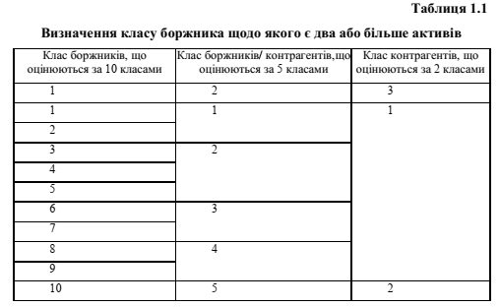
Банк установлює значення коефіцієнтів PD, базуючись на визначеному класі боржника та грунтуючись на суджені банку. Встановлені банком значення коефіцієнтів PD не мають бути кращими значень коефіцієнтів PD, аніж середньозважені значення діапазонів визначені постановою №351 від 30.06.2016 із змінами та доповненнями для відповідних класів позичальника [15].
Банк може використовувати кращі показники коефіцієнтів PD, аніж усереднені значення діапазонів, для відповідних класів позичальника за умови одночасного виконання наступних умов :
  - «значення коефіцієнтів PD ґрунтуються на власному досвіді банку щонайменше за п’ять років;
  - внутрішнє положення щодо оцінки активів та розрахунку розміру кредитного ризику за такими активами погоджене Національним банком»[15].
При розрахунку кредитного ризику Банк використовує середні значення PD із діапазонів, для відповідних класів позичальника (застосовується для всіх типів активів по яких відсутнє окреме внутрішнє положення та/або відсутнє погодження такого внутрішнього положення Національним банком).
Для розрахунку кредитного ризику на груповій основі або за спрощеним підходом Банк використовує нижнє значення коефіцієнта LGD.
«Банк вираховує величину експозиції під ризиком (EAD) спираючись на балансову вартість активу, не скоригованого на суму сформованого резерву, що оцінюються за справедливою вартістю з визнанням переоцінки через прибутки/збитки, дисконту та/або премії.
Банк визначає EAD для наданих фінансових зобов’язань із застосуванням значення коефіцієнта кредитної конверсії (CCF), визначеного Постановою НБУ №351 від 30.06.2016 із змінами та доповненнями» [15].
Розрахунок розміру кредитного ризику за активами на індивідуальній основі здійснюється банком за такою формулою:
СRінд = max$\left\{0;\right.\left.PD×\left[EAD- \left(\sum_{i=1}^{j}{\left(CV×k\right)j+RC}\right)\right]\right\}$ (1.1)
яка ґрунтується на такій формулі: CRінд = PDінд х LGDінд х EADінд,

де CRінд - розмір кредитного ризику за активом на індивідуальній основі;
PDінд – коефіцієнт імовірності позичальника за активом, визначений банком;
LGDінд = 1 - RRінд,

де RRінд – коефіцієнт, що демонструє рівень повернення боргу за активами за рахунок реалізації забезпечення та інших надходжень,
RRінд = $\left(\sum_{i=1}^{j}{\left(CV×k\right)i+RC}\right)/ EADінд$ (1.2)
EADінд - експозиція під ризиком за активом на дату оцінки;
«CVi - вартість i-го виду забезпечення, що береться до розрахунку кредитного ризику (у разі наявності кількох видів забезпечення за одним активом). Якщо забезпечення немає або не відповідає переліку, критеріям та принципам прийнятності, визначеним положенням банку, то до розрахунку береться значення CV, що дорівнює "0";
ki - коефіцієнт ліквідності i-го виду забезпечення. Банк на підставі сформованого судження щодо обсягу витрат на реалізацію забезпечення застосовує нижче (менше) значення коефіцієнта ліквідності забезпечення;
RC - інші надходження, зокрема страхове відшкодування, фінансова порука, реалізація майна боржника/майнового поручителя, крім майна, включеного до розрахунку значення CV.
Розмір RC, що включається до розрахунку розміру кредитного ризику, визначається на підставі судження банку, але не може перевищувати п’яти відсотків від суми боргу, що не покрита вартістю забезпечення (з урахуванням коригування на коефіцієнт ліквідності).
Банк здійснює розрахунок розміру кредитного ризику за активами на груповій основі за такою формулою:
CRгруп =$\sum_{m=1}^{n}{×}{EAD}_{m}×$PDгруп$×$LGDгруп (1.3)
де CRгруп - розмір кредитного ризику за групою фінансових активів;
n - загальна кількість кредитів у групі фінансових активів;
m - порядковий номер кредиту в групі фінансових активів;
EAD - експозиція під ризиком на дату оцінки;
PDгруп - коефіцієнт імовірності дефолту боржників/контрагентів, включених до групи фінансових активів, визначений банком згідно з вимогами цього Положення;
LGDгруп - коефіцієнт, що відповідає рівню збитків за групою фінансових активів у разі дефолта.
Банк здійснює розрахунок розміру кредитного ризику за спрощеним підходом за активами боржника - юридичної особи, боржника - фізичної особи за такою формулою:

CR_{спрощ} = 𝐸𝐴𝐷 × 𝑃𝐷_{спрощ} × 𝐿𝐺𝐷_{спрощ} (1.4)

де CR_{спрощ} - розмір кредитного ризику за активом за спрощеним підходом;
𝑃𝐷_{спрощ} - коефіцієнт імовірності дефолту боржників/контрагентів, визначений Банком згідно з вимогами цього Положення;
𝐿𝐺𝐷_{спрощ} - коефіцієнт, що відповідає рівню збитків за активом у разі дефолту, визначений згідно з вимогами цього Положення;
EAD - експозиція під ризиком на дату оцінки.
Банк визначає своєчасність сплати боржником боргу виходячи з кількості календарних днів прострочення погашення боргу, що є на дату оцінки активу та розміру простроченої заборгованості за активом»[15]. Визначення кількості календарних днів прострочення погашення боргу відбувається «починаючи з наступного робочого дня за днем, коли не відбулося його погашення в термін, передбачений договором, та в розмірі, що перевищує 250 грн. для боржників - фізичних осіб та 500 грн. для боржників - юридичних осіб, або еквівалент цієї суми в іноземній валюті, визначений за офіційним валютним курсом, установленим Національним банком на дату визначення розміру кредитного ризику.
Банк визначає кількість календарних днів прострочення погашення боргу за кредитами овердрафт / кредитними картками з дня, наступного за днем, коли не відбулося внесення/перерахування позичальником коштів (не за рахунок кредитних коштів банку) в обсязі, не меншому, ніж сума нарахованих доходів, що визнана банком згідно з нормативно-правовими актами Національного банку з бухгалтерського обліку, у термін, що настав раніше з двох:
- граничний термін погашення обов’язкового регулярного платежу, установлений умовами договору;
- 30 календарний день від дня нарахування доходів.
Якщо кількість календарних днів прострочення за основною сумою боргу та за нарахованими доходами є різними, то банк визначає кількість календарних днів прострочення боргу виходячи з більшої кількості календарних днів прострочення.
Установа банку із метою визначення кредитного ризику за активами використовує рейтингові дані щодо позичальника згідно з міжнародною шкалою, підтверджені такими провідними світовими рейтинговими агентствами (компаніями), як Standard&Poor’s, Moody’s Investors Service та Fitch IBCA.
Банк під час визначення кредитного ризику використовує дані визначених рейтингових агентств (компаній) за наявності одночасно:
- рейтингів емітента та рейтингів цінних паперів емітента під час оцінки ризику за цінним папером - ураховує нижчий (гірший) рейтинг;
- рейтингів країни місцезнаходження позичальника та рейтингів позичальника - ураховує нижчий (гірший) рейтинг;
- двох різних рейтингів позичальника - ураховує рейтинг того рейтингового агентства (компанії), який є нижчим;
- трьох різних рейтингів позичальника - ураховує рейтинг того рейтингового агентства (компанії), який є нижчим із двох найвищих.
Активи, клас боржників/контрагентів за якими визначений банком як 10, 2 та 5, є непрацюючими активами» [15].
Дотримання процедур та принципів визначення кредитного ризику запорукою правильності планування банківської діяльності щодо уникнення та мінімізації кредитних ризиків.

1.3. Методи оцінки та моделювання кредитного ризику

Банківські установи приділяють запобіганню кредитного ризику велику увагу. Особливу турботу викликає етап видачі кредиту. На цьому етапі ризик перебуває у прихованій фазі. Саме на цьому етапі банківській установі необхідно по-перше, визначити наскільки добре відома репутація позичальника, з’ясувати можливості виробництва свого клієнта, його фінансовий стан; по-друге, чи мета даного кредиту прийнятна для банку. Іншими словами чи надання даного кредиту приведе до диверсифікації кредитного портфеля банку, а відповідно й до зниження портфельного ризику банку або, навпаки, даний кредит сприятиме ще більшій концентрації кредитного портфеля на одному виді позик, або на однаковій строковості, що може збільшити кредитний ризик. Важливим на даному етапі роботи є оцінка кредитного ризику банку.
Важливість проблеми оцінки величини ризиків банківської діяльності та їх впливу на досягнення банком фінансових результатів, зумовила появу в науковій літературі достатньо великої кількості досліджень, які були присвячені даній темі [34; 77; 84]. Продовжують науковці дослідження оцінки банківських ризиків по сьогодні, зокрема особливу увагу дослідників привертає кредитний ризик.
Велика кількість дослідників приділяє свою увагу вивченню проблем якісного аналізу чинників виникнення ризиків, аналізу структури банківських ризиків, вивченню джерел виникнення ризиків [52; 67; 74]. Втім, багато праць присвячено й моделям кількісної оцінки величини ризиків [51; 62].
Розглянувши наукову літературу з тематики дипломного дослідження ми зробили розбивку усіх різноманітних методів і моделей оцінки кредитного ризику на п’ять класів:
Перший клас. Оцінка ризиків відбувається за допомогою абсолютних величин.
Другий клас. Використовуються методи фінансових коефіцієнтів.
Третій клас. Використання статистично-ймовірнісних моделей.
Четвертий клас. Використання методу експертних оцінок.
П’ятий клас. Застосування теоретико-ігрових моделей.
Методи, які віднесені до першого класу, тобто застосування при оцінці ризиків абсолютних величин, використовуються вітчизняними банками для визначення загальної ризиковості кредитного портфеля банківської установи. Такою величиною Національний банк України рекомендує вважати величину сформованих банком резервів під виникнення кредитних ризиків. Величина сформованого банком резерву напряму залежить від якості кредитного портфелю банка. Застосування такого підходу до оцінки кредитного ризику викликають ряд проблем, які пов’язані з неадекватністю оцінки величини ризику. Це пов’язано із тим, що механізм розрахунку величини резервів недостатньо формалізований. В наукові літературі дослідниками пропонується декілька підходів для вдосконалення порядку формування резервів під кредитні ризики, а саме такими науковцями як В.Вітлінський [14] та І. Волошин [15]. Головною перевагою методу розрахунку величини ризиків за допомогою абсолютних величин полягає в наочності представлення ймовірних втрат банку в результаті проблем, які вже є на даний момент часу. Однак такий погляд на ризики є не зовсім об’єктивним. Отже, окрім розглянутого та регламентованого підходу до оцінки кредитного ризику, в сучасній банківській практиці для внутрішньої оцінки величини кредитного ризику портфелю банку використовується система фінансових коефіцієнтів.
Такий підхід дооцінки кредитних ризиків, передбачає розрахунок ліквідності капіталу банку, прибутковості його активів та капіталів, питомої ваги власних та залучених коштів та інші показники. Коефіцієнт ризику при даному обрахунку представляється як лінійна залежність окремих показників. У науковій роботі [9] представлена наступна формула:
(1.5)
де IR – відносний коефіцієнт ризику;
R_{кр} – розрахункова величина резерву під кредитні позики в частині нестандартної заборгованості за кредитними операціями;
V_{кр} – сума всіх наданих банком кредитів (кредитний портфель).
Популярність та розповсюдження такої методики обрахунку кредитного ризику банку характеризується простотою, однак також містить у собі ряд недоліків. Оскільки ризик є багатовимірною системною характеристикою економічних процесів, то обрахований у вигляді коефіцієнта ризик носить надзвичайно наближений до реального характер та може негативно вплинути а розрахунок прогнозних показників.
Можемо стверджувати, що такі методики обрахунку кредитного ризику непридатні до моделювання, а за їхньою допомогою можна лише приблизно зафіксувати поточний фінансовий стан банківської установи щодо ризикованості проведених операцій. Неточність оцінки величини ризику пояснюється неточністю формалізації окремих показників.
До прикладу, «величина резерву R_{кр} формується згідно Положення про порядок формування та використання резерву для відшкодування можливих втрат за кредитними операціями банків № 279 від 06.07.2000, в якому передбачено врахування лише простроченої заборгованості» [72]. Виникають ситуації, коли на момент настання строку погашення договірної заборгованості та при відсутності можливості погасити цю заборгованість, банківські установи, зацікавлені в укриванні ризику неповернення дебіторської заборгованості, припускаються до пролонгації договорів. В такому випадку резерви на покриття ймовірних збитків від кредитних операцій не формується. За допомогою таких дій, величина резерву R_{кр} свідомо занижується, коефіцієнт ризику занижується, хоча дійсна величина ризику може бути значною.
Кожна конкретна кредитна угода потребує оцінки кредитного ризику, а відтак важливим є визначення платоспроможності та кредитоспроможності позичальника. З цією метою Національним банком України розроблено методику, що базується на використання методу фінансових коефіцієнтів [69]. Коефіцієнтний аналіз є досить простим у виконанні, доступним та його легко реалізувати на практиці. А втім, методу притаманна низка недоліків, що безперечно знижує ефективність використання такого методу для отримання результатів щодо оцінки реального кредитного ризику. Для прикладу, дуже часто виникають ситуації, коли одні показники оцінюють позичальника банку негативно, водночас інші – характеризують позитивно.
Низка дослідників пропонують, як вихід з цієї ситуації, формування інтегральних узагальнюючих оцінок [9; 68]. «Однак, відсутність форм врахування зв’язків між окремими коефіцієнтами, їх відносна автономність, різні рівні критичних значень та непорівнюваність зумовлюють відносну необ’єктивність даних методів».
На увагу банківських установ заслуговує підхід, експериментально апробований Пернарівським О. В. та підтвердивши свою об’єктивність. Так, Пернарівський О. В., пропонує «застосувати метод компонентного аналізу для визначення ступеня важливості фінансових коефіцієнтів, які і слід брати до уваги при визначенні платоспроможності підприємства-позичальника» [69].
Найбільш уживаними підходами щодо оцінки та управління банківськими ризиками, зокрема й кредитного, згідно вивченої наукової літератури, знайшли статистично-ймовірнісні моделі [6; 51; 62]. Такий підхід Цей підхід розглядає сутність ризику як «ймовірність настання деякої небажаної чи несприятливої події і представляється такою формулою»:
R= p(c) (1.6)
де R – імовірнісна величина ризику;
p(c) – ймовірність настання с-ої події.
Втім авторами не пропонується реальних методів визначення даного показника у практичній діяльності [46; 62]. В літературі, здебільшого, авторами вказуються лише якісні ризик-фактори, а оцінювати ймовірність настання негативних наслідків, пропонується експертам банку чи аналітикам банку. Дуже часто зустрічається наступне формулювання «Аналітики банку визначили ймовірність неповернення кредиту у розмірі…» [6]: Отже, щодо доцільності застосування ймовірнісних методів моделювання кредитного ризику, то воно представляється сумнівним, оскільки немає практичної цінності.
«У кредитній діяльності комерційного банку дуже часто чинники, які слід враховувати, настільки нові і складні, що достатня інформація про них відсутня, а ймовірність того чи іншого результату не можна обчислити статистичними методами. Статистичний спосіб обчислення ступеня кредитного ризику потребує наявності значного масиву даних, яких у розпорядженні кредитного менеджера просто немає, причому дістати їх неможливо через відсутність статистики» [51]. Ми погоджуємось з думкою даних авторів і як вихід хочемо звернути увагу на застосування методу експертних оцінок.
Головною перевагою даного методу (експертних оцінок) є здатність робити експрес-діагностику банківських ризиків за умов відсутності усієї інформації про клієнта. Слід додати, що метод експертних оцінок носить досить суб’єктивний характер, оскільки фахівці різних банківських установ можуть по різному оцінювати важливість тих чи інших факторів при визначення рейтингів клієнта. Саме тому такий метод має обмежене застосування на практиці.
«Серед більшості імовірнісних підходів лише метод логіко-ймовірнісного моделювання ризику передбачає деталізований розрахунок значення показників ймовірності для різних видів банківського ризику. Для оцінки ймовірності настання того чи іншого ризик-фактору використовується дискримінантний аналіз відповідних фінансових коефіцієнтів» [51].
Наступний розвиток ймовірнісного підходу моделювання ризику спричинило застосування сьогочасних методів стохастичного програмування, багатофакторних регресійних моделей [89], торії ігор [50; 87; 98], теорії нечітких множин [88] та ін. Низку різнопланових методів моделювання ризику на основі «…апріорі визначених законів розподілу ймовірностей настання небажаних наслідків…» запропонував Вітлінський В. В. та його наслідувачі [51; 62; 68]. «Для градації рівня випадковості вводиться поняття інформаційної ситуації (ІС), під якою розуміють певний ступінь невизначеності щодо перебування економічного середовища в одному зі своїх можливих станів у момент прийняттям суб’єктом керування рішення. Вводиться класифікатор інформаційних ситуацій, які характеризують поведінку економічного середовища під час «вибору» свого стану в процесі прийняття рішення» [62, с.34-35]:
Слід наголосити, що джерелам виникнення ризиків та факторам впливу на них, притаманні різні варіанти проявів, швидкі зміни та раптова поява або зникнення. Саме ця обставина не дає можливості на однозначному застосуванні статистичних методів. У зв’язку із складнощами отримання у практичному застосуванні реальних показників ймовірності настання негативних наслідків, результатом може стати неадекватність отриманої моделі, а відтак, застосування стохастичних моделей на основі статистичних показників для оцінки ризиків банківської діяльності втрачає сенс.
Схожу думку формулює Васюренко О. В. [9]: «Імовірнісні моделі в подібних випадках можуть виявитися не тільки неефективними, а й шкідливими, оскільки багато операцій банку унікальні в тому плані, що пов’язані з певними покупцями послуг у конкретних умовах і не можуть мати достатньої статистичної інформації».
Для надання математичним моделям адекватності, іншими словами, здатності відображати реальні економічні умови, які відповідають кредитним процесам, в моделі має бути присутнім конфлікт « … у тій чи іншій його інтерпретації, в тому чи іншому його змістовному розумінні, а також прагнення до його оптимального вирішення…» [9]. Наявність конфліктної ситуації є характерною ознакою економічних явищ та ризик-менеджменту. Необхідність пошуку оптимальних рішень в умовах конфлікту, зумовлює необхідність застосування широких можливостей застосування математичних моделей, чим є теорія ігор.
Значний внесок у розроблення основних методологічних основ теоретико-ігрового моделювання економічних процесів зробити наступні науковці: В. Вітлінський [62], Н. Воробьов [16], Е. Вілкас [13], Л. Петросян [70], В. Юринець [97, 98].
Кредитний процес в банківській діяльності показує виявлення конфлікту інтересів від самого початку взаємовідносин, а тому саме теоретико-ігрова модель «..повинна стояти в основі всіх інших математичних моделей. Пов’язана з такими моделями проблематика полягає в установленні відповідностей між формальними характеристиками конфлікту і формальними характеристиками оптимальної поведінки учасників кредитного процесу» [16].
Застосування теоретико-ігрових моделей для прогнозування банківського ризику є досить поширеним, однак, у зв’язку із громіздкістю завдань, намагаються максимально спростити параметри моделі, внаслідок чого створюється прогноз неадекватний реальним умовам.
Використання теоретико-ігрових моделей для моделювання банківського ризику є досить поширеним у науковій літературі. Але більшість авторів, враховуючи громіздкість задачі, намагаються максимально спростити параметри моделі, що приводить до її неадекватності реальним умовам.
Серед найбільш поширених спрощень є: обмеження кількості гравців до двох[6, 51, 62], при цьому участь та вплив усіх інших гравців ігнорується; застосування гіпотези про одно крокову гру [6, 51] де багатоетапність прийняття рішення зводиться до повторного розв’язування одно крокової моделі але при змінених вхідних даних; часто пропонується використання матричних функцій оцінювання (матриці втрат або матриці прибутку) [6; 62; 87]. Застосування матричних функцій у оцінці кредитного ризику не відображає реальних відносин між банком і позичальником, позаяк при поверненні усієї суми боргу, банк отримає певний дохід, який можна описати матрицею прибутків. А у разі неповернення боргу позичальником, слід застосовувати іншу матрицю – матрицю втрат. При такому підході необхідним є застосування протилежних критеріїв – в першому випадку це отримання максимального прибутку, в другому – мінімізація ймовірних збитків. Відповідно, для моделювання кредитного ризику, матричний функціонал оцінювання є неприйнятним.
Кредитні відносити банків з клієнтами мають дуже складний та динамічний, часто непередбачуваний характер, а тому можна стверджувати, що на сьогодні не існує єдиного універсального методу за використання якого можна було б максимально адекватно оцінити та спрогнозувати величину кредитного ризику.

ВИСНОВКИ ДО РОЗДІЛУ 1
В результаті дослідження теоретичних основ управління ризиками при банківському кредитуванні можна зробити наступні висновки:
- Банківська діяльність завжди супроводжується ризиками. За своїм характером банківські ризики є складною категорією, оскільки входять до складу системи економічних ризиків та піддаються впливу інших економічних ризиків, залишаючись при цьому, специфічними й самостійними.
- Поняття «ризик» визначається з двох позицій – перший підхід спирається на причини виникнення ризику та їхню невизначеність, друге визначення передбачає невпевненість у майбутньому. Тому ризик можна визначити, як імовірну загрозу; дію навмання, а також як прийняття на себе відповідальності за наслідки чого небудь.
- Існують різні підходи до класифікації банківських ризиків. Найбільш традиційною класифікацією банківських ризиків передбачений поділ на зовнішні та внутрішні ризики. Однак, чітке розмежування між ризиками провести дуже складно, усі вони, як правило, взаємопов’язані, перетинаються та здійснюють взаємний вплив. Тому часто у банківський практиці банківські ризики розділяють на дев’ять категорій, а саме: кредитний; відсотковий; ліквідності; ціновий; валютний; операційний; правовий; стратегічний; репутаційний.
- Кредитний ризик представляє собою потенційну неспроможність будь якого боржника банківської установи виконати умови договору або діяти у відповідності до укладеної угоди. Головними принципами щодо визначення кредитного ризику є: 1) сутність активних операцій, що проводяться банківською установою має переважати над їх формою; 2) виявлення кредитного ризику повинно бути своєчасним та повним; 3) адекватність оцінки розміру кредитного ризику; 4) використання банком таких методів мінімізації кредитного ризику, які об’єктивно це забезпечать; 5) при оцінці кредитного ризику установа банку має використовувати власний досвід.
- Різноманітність методів і моделей оцінки кредитного ризику можна розділити на п’ять класів: 1) оцінка ризиків відбувається за допомогою абсолютних величин; 2) використовуються методи фінансових коефіцієнтів; 3) використання статистично-ймовірнісних моделей; 4) використання методу експертних оцінок; 5) застосування теоретико-ігрових моделей. Кожен з методів має як позитивні, так і негативні характеристики, а тому можна стверджувати, що не існує єдиного універсального методу за допомогою якого можна було б максимально адекватно оцінити та спрогнозувати величину кредитного ризику.

РОЗДІЛ 2
ОЦІНКА РОБОТИ БАНКІВ УКРАЇНИ ЩОДО МІНІМІЗАЦІЇ КРЕДИТНИХ РИЗИКІВ (на прикладі АТ АКБ «Львів»)

2.1. Порядок розрахунку резерву за кредитними операціями у відповідності до міжнародних стандартів

З метою вивчення підходів щодо оцінки активів для формування резервів під кредитні ризики розглянемо вимоги МСФЗ 9 «Фінансові інструменти» щодо формування таких резервів. В документі міститься опис підходів до класифікації фінансових активів та загальних принципів формування резервів під очікувані кредитні збитки в зале від зміни кредитного ризику, а також підходів до розрахунку резерву залежно від типу активів.
Основною особливістю МСФЗ 9, є те, що ці стандарти передбачають формування резервів під очікувані збитки за фінансовими активами, а не ті, що вже відбулися. Очікувані збитки – це середньозважене значення кредитних збитків. Воно визначається із застосуванням «імовірностей настання подій дефолту як коефіцієнтів зважування» [15]. Кредитні збитки є теперішньою вартістю, яка відображає різницю між грошовими потоками, які банківська установа має отримати та грошовими потоками, які банк сподівається отримати. Говорячи іншими словами – резерв під очікувані кредитні збитки формується банківськими установами під усі очікувані нестачі грошових коштів.
Важливою особливістю стандарту є те, що резерви визначаються наперед за усіма фінансовими активами банку, а не тільки коли вже настали збитки та лише за активами, що знецінилися. Резерви слід починати визнавати, починаючи від дати первісного визнання.
Проведення оцінки кредитних збитків повинно відображати оцінку різних сценаріїв погашення активу, «…що реалізується через врахування суми збитків, середньозваженої на ймовірність виникнення кожного зі сценаріїв» [15]. Неодмінною умовою оцінювання кредитних збитків за фінансовими інструментами є приведення майбутніх грошових потоків до їхньої теперішньої вартості. При цьому має враховуватися ефективна ставка відсотка. Ще однією важливою складовою оцінки активів банку є використання неупередженої інформації.
Згідно з МСФЗ 9 боргові фінансові активи банківської установи ррозділяються та обліковуються за трьома категоріями активів які:
- обліковуються за амортизованою собівартістю;
- обліковуються за справедливою вартістю з віднесенням результатів переоцінки до іншого сукупного доходу;
- обліковуються за справедливою вартістю та з відношенням результатів переоцінки до прибутків або збитків.
Фінансовим активом за амортизованою вартістю визнається актив, якщо одночасно виконуються такі умови:
- управління активом відбувається в рамках бізнес-моделі, де передбачено отримання грошових потоків;
- договірні умови за фінансовим активом зумовлюють виникнення грошових потоків (виплати основної суми і відсотків нарахованих на залишок заборгованості).
Фінансовим активом за справедливою вартістю через інший сукупний дохід визнається актив при одночасному виконанні таких умов:
- бізнес-модель передбачає як отримання грошових потоків від договору, так і від продажу фінансового активу;
- грошовий потік являє собою тільки виплати основної суми і відсотків на непогашену суму основного боргу.
Фінансовий актив за справедливою вартістю через прибутки та збитки – це актив, який не підпадає під попередні умови.
Банк використовує два критерії розмежування активів за цими категоріями:
- Розробка бізнес-моделі з управління фінансовими активами;
- Характеристика грошових потоків, передбачених умовами договору (SPPI-тест).
Розглянемо побудову бізнес-моделі з управління фінансовими активами, так, під бізнес-моделлю розуміється:
- Метод управління активами, який забезпечить досягнення визначеної цілі;
- Джерела отримання економічних вигод від фінансових активівнапрями (джерела) отримання економічних вигід від таких активів;
- Спосіб генерування кошті, які надійдуть від використання активів.
Класифікація фінансових активів у фінансовому обліку та звітності всі бізнес-моделі повинні бути згруповані за трьома типами:
- для отримання потоків грошей, які передбачені умовами угоди;
- для отримання грошових потоків, передбачених як умовами договору так і для продажу;
- інші.
Модель бізнесу містить у собі наступні складові:
- Споживачі. Ця складова передбачає визначення цільових клієнтів та з’ясування найбільш бажаних для банку споживачів;
- Продукт. Ця складова визначає який продукт пропонується клієнтам, які проблеми може вирішити клієнт за допомогою цього продукту; які потреби задовольняє продукт; визначає набір продуктів та сервісів банку для кожного ринкового сегменту;
- Канали збуту. Ця складова визначає канали поширення, які можна застосовувати для окремих сегментів ринку; аналізуються канали, якими вже користується банк; досліджується зв'язок між каналами та який з них працює найкраще; які з каналів є вигідними в плані затрат, а які інтегровані з структурами споживача;
- Взаємини з споживачами. Ця складова має визначати види взаємозв’язку зі споживачами, які види взаємин очікує кожен окремий сегмент замовників; які види взаємин вже налагоджені та наскільки витратними вони є; як взаємини з споживача інтегровані з іншими складовими моделі бізнесу;
- Грошові потоки. Ця складова демонструє за що готові платити гроші замовники; за що виплати проводяться в даний момент; в який спосіб здійснюється сплата і як хотіли б платити споживачі; в який мірі та з яких потоків формується виручка;
- Ресурси. Дана складова визначає яких основних ресурсів потребує бізнес;
- Провідна діяльність. Дана складова моделі бізнесу покликана визначити, яких видів діяльності потребує бізнес;
- Партнери. Дана складова визначає головних партнерів, постачальників, основні ресурси, що необхідно отримувати від партнерів та якою є провідна діяльність партнерів;
- Структура витрат. Дана складова встановлює якими є головні витрати у прийнятній моделі бізнесу; які головні ресурси є найдорожчими та яка провідна діяльність є дороговартісною.
Банк при розробці та затвердженні нового банківського продукту в обов’язковому порядку здійснює аналіз ринку, клієнтський сегмент, ринок реалізації, конкурентні переваги та особливості, розробляє методологічне забезпечення та визначає засоби автоматизації та форми звітності.
При затвердженні умов банківського продукту, обов’язковим є розробка та затвердження шаблону кредитного договору. Умовами кредитного договору передбачається видача кредитних коштів на умовах платності та строковості. Тобто обов’язкове виконання клієнтом своїх кредитних зобов’язань в терміни та на умовах оплати, передбаченої умовами договору.
Таким чином банк у своїй діяльності керується бізнес моделлю першого типу – «для отримання («збирання») грошових потоків», передбачених умовами договору;
Банк не вважає порушенням бізнес-моделі управління фінансовими активами «для отримання («збирання») грошових потоків», якщо продажі фінансових активів відповідної групи пов’язані з певними об’єктивними чинниками:
- підвищення кредитного ризику (падіння кредитного рейтингу тощо) вище, ніж рівень припустимий політикою управління активами або ризиками за такими активами;
- продажі відбуваються близько до строку погашення фінансового активу, коли його поточна справедлива вартість не суттєво відхиляється від суми погашення;
- продаж у зв’язку із зміною законодавства, яка призводить до одноразової події продажу (тобто в майбутньому не передбачається) регулярних продажів з метою виконання вимог законодавства;
- продаж фінансових активів (цінних паперів) по операціях «репо»;
- продажі у зв’язку із значною внутрішньою реструктуризацією банку;
- продажі у зв’язку із одноразовою подією, яка перебуває поза межами контролю банку, банк не мав змоги її спрогнозувати та стосовно цього є докази, а також дана подія не повторюється.
Іншим критерієм класифікації боргових активів є характеристика грошових потоків, які передбачені умовами угоди (так званий «SPPI-тест»).
Ціллю проведення даного тесту є з’ясування, чи грошові потоки, передбачені умовою договору являють собою платежі для погашення основної суми боргу та відсотків на непогашену основну суму боргу. Якщо це твердження є вірним, тоді фінансовий актив може бути класифікований у категорію: а) за амортизованою собівартістю; б) за справедливою вартістю з визнанням результату переоцінки в інших сукупних доходах.
Впровадження SPPI-тесту робить можливим застосування оцінки активів на предмет зменшення корисності на основі моделі очікуваних кредитних збитків.
Логіка тесту полягає в порівнянні досліджуваного фінансового активу з «ідеальним» (benchmark) інструментом. Для проходження SPPI-тесту Банк здійснює оцінку кожного діючого та нового шаблону кредитного договору на предмет:
- повного погашення основної суми боргу;
- застосування ринкової відсоткової ставки;
- відповідності валюти погашення з валютою видачі кредитних коштів;
- можливості конвертації валюти кредиту в іншу валюту;
- права на дострокове погашення або продовження терміну договору;
- інші умови, що можуть вплинути на зміну грошових потоків.
Для діючих кредитних договорів банківською установою розробляється та затверджується анкета для проходження SPPI-тесту.
Задля оптимізації визнання очікуваних кредитних збитків за борговими фінансовими активами та відсоткових доходів за ними, такі кредитні збитки, незалежно від категорії, розподіляються на наступні стадії знецінення (рівні кредитного ризику):
Стадія 1: станом на звітну дату, кредитний ризик за фінансовим інструментом не зазнав значного зростання від часу першого визнання. Очікувані кредитні збитки для фінансових інструментів в стадії 1 визначаються за наступні 12 місяців;
Стадія 2: кредитний ризик за фінансовим інструментом зазнав значного зростання з моменту первісного визнання. Очікувані кредитні збитки для фінансових інструментів в стадії 2 визначаються за весь термін дії фінансового інструменту;
Стадія 3: кредитно-знецінений фінансовий інструмент, тобто наявні ознаки дефолту. Очікувані кредитні збитки для фінансових інструментів в стадії 3 визначаються за весь термін дії фінансового інструменту;
POCI: придбані (створені) фінансові активи, що на момент первісного визнання мали ознаки знецінення (перебували у стадії дефолту). Очікувані кредитні збитки для таких фінансових активів визначаються за весь термін дії фінансового активу – подібно до стадії 2.
Стадія знецінення встановлюється зважаючи на те, наскільки змінився рівень кредитного ризику за фінансовим активом порівняно із первинним рівнем кредитного ризику. В залежності від того до якої стадії належить фінансовий актив, визначається порядок оцінки суми очікуваних кредитних збитків та сум відсоткових доходів за таким фінансовим активом.
Для так званих, працюючих активів, рівень ризику за якими суттєво не зріс, очікувані збитки визначаються на наступні 12 місяців.
Для активів, рівень ризику за якими суттєво зріс, а активи носять ознаки дефолту, визначаються очікувані збитки за весь період дії фінансового інструменту.
Розрахунок резервів по МСФЗ для заборгованості, здійснюється на:
- портфельній (груповій) основі – для індивідуально не значних активних банківських операцій та індивідуально значних активних банківських операцій за якими не виявлено ознак дефолту;
- індивідуальній основі – застосовується для індивідуально значних активних банківських операцій за якими визнано дефолт.
Індивідуально значними вважаються всі активні банківські операції боржника, сума боргу за якими на звітну дату є меншою встановленого рівня матеріальності. Встановлення рівня матеріальності на одного боржника здійснюється банком не рідше одного разу на рік та затверджується на комітеті кредитних ризиків та резервів.
Класифікація фінансових активів до відповідної стадії проводиться на кожну звітну дату. Банк відносить до POCI:
- придбані кредити, які є знеціненими на дату первісного визнання;
- знецінені кредити, за яким відбувається зміна умов договору (істотна модифікація), що передбачає: а) конвертацію кредитної заборгованості (зміну валюти) або б) зміну боржника, крім випадку заміни боржника з причини його смерті або в) невідповідність грошових потоків за новими умовами договору тесту SPPI або г) збільшення заборгованості боржника перед Банком понад 10% або д) зміну очікуваних грошових надходжень за договором понад 10%
При аналізі фінансових активів та зобов’язань на предмет класифікації до відповідної стадії необхідно використовувати наступний порядок оцінки знецінення активів:
- чи актив відповідає критеріям класифікації до POCI;
- чи актив є у стані дефолту;
- чи наявні інші ознаки значного підвищення кредитного ризику.
Фінансові інструменти в період дії можуть мігрувати між стадіями на умовах, які характерні для відповідної стадії. Фінансові активи класифіковані на дату первісного визнання до POCI не можуть мігрувати до інших стадій.
Якщо критерій знецінення виявлений хоча б на одній активній банківській операції позичальника, то даний критерій знецінення застосовується для всіх інших активних операцій позичальника. Даний підхід застосовується для індивідуально значних активних банківських операцій, за якими не виявлено ознак дефолту.
Критерії знецінення щодо кількості календарних днів прострочення платежів застосовуються у випадку, якщо сума прострочених платежів перевищує 250 грн. для боржників-фізичних осіб та 500 грн. для боржників- юридичних осіб (чи еквівалент у валюті згідно офіційного курсу НБУ на звітну дату).
Фінансові активи, величина заборгованості позичальника за якими не перевищує поріг матеріальності оцінюються банком на портфельній основі. Розрахунок резервів по МСФЗ для заборгованості, яка оцінюється на портфельній основі, здійснюється з застосуванням підходів трьох стадій:
1-а стадія – очікувані кредитні збитки на протязі 12 місяців. Даний підхід повинен використовуватися для резервів по фінансовим активам, по яких кредитний ризик з моменту первинного признання не зазнав значного зростання.
2-а стадія – очікувані кредитні збитки в період дії фінансового інструменту. Даний підхід повинен використовуватися для резервів по всім фінансовим активам, по яких спостерігається значне збільшення кредитного ризику, але при цьому актив не являється дефолтним.
3-я стадія – визнання очікуваних кредитних втрат для дефолтних активів протягом терміну дії. Визначення рівня стадії, на якому знаходиться фінансовий актив здійснюється виходячи з кількості днів прострочки таблиця 2.1.
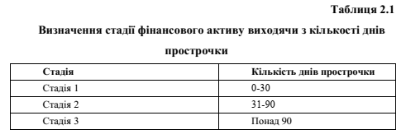
Банк має право віднести кредит до вищої стадії, якщо наявна інша інформація, яка може вплинути на ймовірність дефолту та оцінку кредитного ризику (негативна інформація з зовнішніх джерел, не виконання умов договору, тощо ).
Кредити, відносяться не вище стадії 2 якщо:
- по кредиту була проведена реструктуризація (не пов’язана з COVID-19 та/або воєнним станом);
- по кредиту кількість проведених рестурктуризацій у зв’язку з COVID-19 та/або воєнним станом становить два і більше рази.
Для розрахунку суми резерву для групової основи використовується наступна формула:
LLP=EAD*PD*LGD*FLI (2.1)
LLP (lost loan provisions) – сума резерву;
EAD – експозиція під ризиком, що складається із основної суми боргу, нарахованих та прострочених доходів після вирахування дисконту/премії;
PD – коефіцієнт кумулятивноної імовірністі дефолту;
LGD – рівень втрат при дефолті позичальника;
FLI – коефіцієнт впливу макроекономічних показників.
Для стадії 3 рівень PD визначається на рівні 100%. Розрахунок рівня втрат у випадку дефолту (LGD) здійснюється на основі даних, що і розрахунок PD. Розрахунок LGD здійснюється за формулою:

Amount at default − Present value of recoveries (2.2) LGD = Amount at default

Amount at default – сума заборгованості, яку мав клієнт на звітну дату, коли перший із кредитів позичальника вперше став дефолтним (прострочка по кредиту перевищила 90 днів). Дана сума включає непогашену основну суму та нараховані проценти за всіма кредитами позичальника. У випадку наявності у позичальників валютних кредитів, дані суми перераховуються у гривню по офіційному курсу НБУ на першу дату виходу кредиту у дефолт;
Present value of recoveries – це дисконтована величина повернень після дати дефолту. Правила розрахунку величини повернень після дефолту:
- Величина повернень визначається як сума зменшення суми основного боргу або нарахованих процентів. Усі повернення по кредитних договорах за місяць сумуються.
- Збільшення основного боргу або нарахованих відсотків – дана сума зменшує величину повернення за місяць. Загальна сума повернення клієнтом не може бути негативною; якщо сума експозиції клієнта збільшується більше, ніж було погашено, то величина повернень дорівнює 0.
- Якщо будь-який з кредитів клієнта списаний, але Банк продовжує дії щодо повернення заборгованості, то повернення за цими кредитами також включаються до загальної величини повернень за клієнтом.
- Якщо по кредиту клієнта, який був списаний, Банком припинено дії щодо подальшої претензійно-позовної діяльності, то таке зменшення заборгованості у бухгалтерському обліку не зараховується як повернення.
- Величина повернень за клієнтом дисконтується з кінця відповідного місяця повернення до моменту виходу клієнта перший раз у дефолт.
- Дисконтування розраховується з використанням середньозваженої процентної ставки клієнта у момент виходу клієнта у дефолт.
- У випадку валютних кредитів – усі повернення конвертуються у гривню за офіційним курсом НБУ на дату виходу клієнта перший раз у дефолт.
Present value of recoveries - це сума дисконтованих сум повернень після виходу перший раз клієнта у дефолт. Банк виключає з розрахунку LGD клієнтів, які попали перший раз у дефолт протягом останніх 12 місяців. Для розрахунку резервів під фінансові активи стадії 3 портфельної основи, прострочена заборгованість за якими становить понад 365 днів, незалежно від проведених статистичних розрахунків значення коефіцієнта LGD дорівнює 1.
Фінансові активи, величина заборгованості позичальника за якими перевищує поріг матеріальності та за якими не виявлено ознак дефолту, оцінюються банком на портфельній основі (Стадія 1 та Стадія 2).
Фінансові активи, величина заборгованості позичальника за якими перевищує поріг матеріальності та за якими визнано дефолт, оцінюються банком на індивідуальній основі (Стадія 3).
Визначення рівня стадії, на якому знаходиться фінансовий актив здійснюється шляхом порівняння рівня кредитного ризику на дату оцінки з рівнем кредитного ризику при первісному визнанні фінансового інструменту.
Банк застосовує наступні критерії класифікації активів у Стадію 2:
- прострочення погашення по основній сумі боргу та/або відсотках та/або комісіях, визначених умовами кредитних договорів становить більше 30 днів;
- суттєвість зростання показника ймовірності дефолту оцінюється шляхом порівняння класу активу, який визначений на дату первісного визнання, та класу активу, який визначений на звітну дату оцінки;
- реструктуризація кредитної заборгованості (не пов’язана з COVID-19 та/або воєнним станом);
- кредити, по яким проведено дві і більше реструктуризацій у зв’язку з COVID-19 та/або воєнним станом;
- будь-яка інша якісна та кількісна інформація, яка може вплинути на ймовірність дефолту та оцінку кредитного ризику (негативна інформація з зовнішніх джерел, стан обслуговування боргу, не виконання ковенантів договору, тощо).
Банк застосовує наступні критерії класифікації активів у Стадію 3:
- прострочення погашення по основній сумі боргу та/або відсотках та/або комісіях, визначених умовами кредитних договорів становить більше 90 днів;
- звернення до суду про визнання банкрутом, визнання боржника банкрутом, початок процедури санації в процедурі банкрутства;
- звернення з вимогою розпочати примусове стягнення заборгованості, застосовано примусові засоби стягнення кредитної заборгованості;
- звернення з позовною заявою до суду щодо стягнення кредитної заборгованості боржника;
- внесені зміни до умов договору, пов’язані з реструктуризацією кредитної заборгованості у зв’язку із неспроможністю боржника забезпечити виконання зобов’язань перед Банком у повному обсязі (не стосується реструктуризації боргу, яка спричинена фінансовими труднощами боржника внаслідок впровадження карантину та обмежень через поширення COVID-19 та/або воєнним станом);
- активні банківські операції, за якими не очікується жодних погашень.
Визначення суттєвості зростання показника ймовірності дефолту здійснюється шляхом порівняння класу активу, який визначений на дату первісного визнання та класу активу, який визначений на звітну дату оцінки:
Визначення класу здійснюється у відповідності до вимог Постанови НБУ №351 від 30.06.2016р. із змінами та доповненнями [15].
Для оцінки суттєвості зростання показника ймовірності дефолту використовується клас активу, який визначений на підставі фінансової звітності контрагента, без урахування додаткових факторів (характеристик), які свідчать про високий рівень кредитного ризику або факт настання дефолту за активом.
Для кредитів, які були видані до вступу в дію Постанови НБУ №351 від 30.06.2016р., банк використовує клас на момент видачі згідно Постанови НБУ №23 від 15.02.2012р. із змінами та доповненнями, та приводить його до необхідного класу згідно матриць співставлення, для активів, що оцінюються за 10 класами, а також для активів, що оцінюються за 5 класами (додаток А).
Визначення рівня стадії, на якому знаходиться актив здійснюється виходячи із аналізу зміни класів згідно наступної матриці (для активів, що оцінюються за 10 класами) (таблиця 2.2):

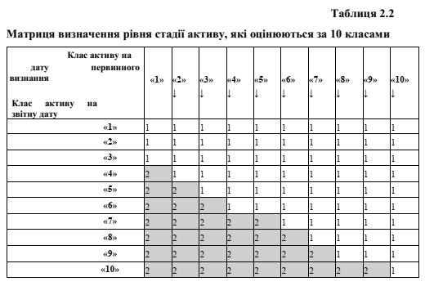
Визначення рівня стадії, на якому знаходиться актив, здійснюється виходячи із аналізу зміни класів згідно наступної матриці (для активів, що оцінюються за 5 класами) (таблиця 2.3):
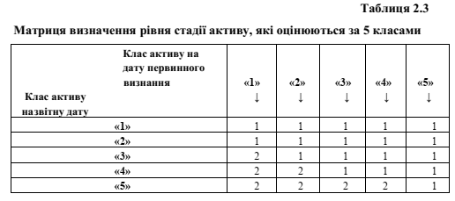
Для розрахунку суми резерву для 1-ої та 2-ої стадій використовується наступна формула:

LLP=EAD*PD*LGD*FLI, (2.3)

LLP (lost loan provisions) – сума резерву;
EAD – експозиція під ризиком, що складається із основної суми боргу, нарахованих та прострочених доходів після вирахування дисконту/премії;
PD – коефіцієнт кумулятивноної імовірністі дефолту; LGD – рівень втрат при дефолті позичальника;
FLI - коефіцієнт впливу макроекономічних показників.
Визначення рівеня PD для стадій 1 та 2 гідно буде представлене нижче.
Для 1-ої і 2-ої стадій значення LGD розраховується на основі даних про теперішню вартість забезпечення, очікуваних періодів на реалізацію забезпечення і ефективної ставки по кредиту.
В залежності від типу забезпечення банківська установа визначає терміни для реалізації застави (додаток В).
Значення LGD розраховується за формулою:
LGD = 1- min (1;$c_{j}×PVC)$ (2.4)
PVC = $\sum_{\left(1+EIR\right)}^{EAD}{t^{j}}$
PVC (present value of collateral) – теперішня вартість забезпечення за фінансовим інструментом;
𝑐𝑗- вартість забезпечення типу j;
EIR (effective interest rate) – ефективна процентна ставка;
𝑡𝑗 - період часу, який необхідний для реалізації j-го типу забезпечення.
Для 1-ої і 2-ої стадій індивідуально значних активних банківських операцій, за якими не виявлено ознак дефолту, значення добутку PD*LGD*FLI не може бути менше ніж розмір значення добутку PD*LGD*FLI для 1-ої стадії індивідуально не значних активних банківських операцій.
Для розрахунку суми резервів на індивідуальній основі (застосовується для індивідуально значних активних банківських операцій, за якими визнано дефолт) Банк розглядає декілька сценаріїв погашення кредитної заборгованості боржником та розглядає кожен із них навіть, визначаючи ймовірність погашення за даним сценарієм. При цьому сума імовірностей реалізації сценаріїв повинна бути рівна 100%. Перелік стандартних сценаріїв, що враховуються при оцінці знецінення кредитних операцій на індивідуальній основі:
- погашення кредитної заборгованості згідно графіку;
- погашення кредитної заборгованості за рахунок стягнення забезпечення;
- погашення кредитної заборгованості шляхом реструктуризації боргу;
- продаж кредитної заборгованості;
- списання кредитної заборгованості.
Ймовірність реалізації сценаріїв визначається Управлінням по роботі з проблемною заборгованістю з врахуванням доступної інформації, наявність якої впливає на вірогідність настання одного або кількох сценаріїв, керуючись експертною оцінкою фінансового стану боржника, економічних умов та інших обставин, про які відомо на дату аналізу кредитної операції.
Для кожного із сценаріїв погашення кредитної заборгованості повинна розраховуватися вартість очікуваних майбутніх грошових надходжень відповідно до правил розрахунку дисконтованих грошових потоків.
Очікувані майбутні грошові надходження дисконтуються до теперішньої вартості за ефективною ставкою відсотка (EIR).
Розрахунок дисконтованої вартості для кожного з сценаріїв:
- Сценарій 1: Погашення кредитної заборгованості згідно графіку – за дисконтовану вартість грошових надходжень приймається валова балансова вартість:
DCF₁ = BL, (2.5)
DCF₁ – дисконтована вартість очікуваних грошових надходжень за 1-им сценарієм; BL – валова балансова вартість кредитної заборгованості.
- Сценарій 2: Погашення кредитної заборгованості за рахунок стягнення забезпечення – по кожному об’єкту забезпечення вказується ринкова вартість з врахуванням дисконту, що виникає із ймовірної втрати ринкової вартості в майбутньому та ліквідності об’єкту забезпечення, очікувана дата реалізації забезпечення:
${DCF}_{2}=\sum_{\left(1+EIR\right)×t_{i}}^{n ×{CV}_{i} ×k_{i}}{i=1}$ (2.6)
DCF₂ – дисконтована вартість очікуваних грошових надходжень за 2-им сценарієм;
CVi – ринкова вартість забезпечення i-го виду забезпечення;
ki – коефіцієнт ліквідності i-го виду забезпечення;
EIR (effective interest rate) – ефективна процентна ставка;
ti – термін реалізації i-го виду забезпечення;
n – кількість об’єктів забезпечення, що можуть бути використані для погашення кредитної заборгованості. Банк визначає коефіцієнти ліквідності в залежності від типу забезпечення (додаток Б).
- Сценарій 3: Погашення кредитної заборгованості шляхом реструктуризації боргу:
${DCF}_{3}=\sum_{\left(1+{\left.EIR\right)}^{t}\right.}^{T/{CF}_{t}}{t=1}$ (2.7)
DCF₃ – дисконтована вартість очікуваних грошових надходжень за 3-ім сценарієм;
CFt – сума очікуваних майбутніх грошових потоків (в тому числі за основною сумою боргу та нарахованими відсотками) на дату t у випадку ймовірного укладення договору реструктуризації;
EIR (effective interest rate) – ефективна процентна ставка;
T – термін дії договору відповідно до умов реструктуризації.
- Сценарій 4: Продаж кредитної заборгованості – вказується валова балансова вартість кредитної заборгованості, очікуваний дисконт згідно угоди продажу та очікувана дата його проведення:
${DFC}_{4}=\frac{BL×\left(1-Discount rate\right)}{\left(1+{\left.EIR\right)}^{T}\right.}$ (2.8)
CF₄ – дисконтована вартість очікуваних грошових надходжень за 4-им сценарієм; BL – валова балансова вартість кредитної заборгованості;
Discount rate – очікуваний рівень дисконту згідно договору продажу;
EIR (effective interest rate) – ефективна процентна ставка;
Т – очікуваний термін, необхідний для здійснення продажу.
- Сценарій 5: Списання кредитної заборгованості відбувається шляхом формування оціночного резерву на всю суму кредитної заборгованості:
DCF₅ = 0,
DCF₅ – дисконтована вартість очікуваних грошових надходжень за 5-им сценарієм;
Для розрахунку суми резерву для кожного з сценарію погашення кредитної заборгованості Банк використовує наступну формулу:
LLPi = BL − DCFi, (2.9)
LLPi (lost loan provisions) – сума резерву, визначена індивідуальним методом, для кожного з 5-ти сценаріїв; BL – валова балансова вартість кредитної заборгованості;
DCF𝑖 – дисконтована вартість очікуваних грошових надходжень за кожним з 5-ти сценаріїв.
Оцінка розміру середньозважених сум резервів з урахуванням реалізації кожного з 5-ти сценаріїв погашення кредитної заборгованості боржника розраховується за наступною формулою:
LLPind = ∑ LLPi ∗ Pi, (2.10)
i=1
LLPind - середньозважений розмір сум резервів за індивідуальним методом;
LLPi – очікувані кредитні збитки, визначені індивідуальним методом для кожного з 5-ти сценаріїв;
Pi – ймовірність реалізації кожного з 5-ти сценаріїв, встановлені з врахуванням прогнозу майбутніх макроекономічних умов.
Для розрахунку імовірності дефолту для кредитів (значення PD) використовуємо підхід на основі ланцюгів Маркова. На основі історичних даних розраховується міграційна матриця для прострочки, яка будується виходячи з наступних принципів:
- місячна частота зрізів;
- в кожному зрізі виділяються наступні групи простроченої заборгованості:
- 0-30 днів;
- 31-90 днів;
- 91-365 днів;
- більше 365/списані за рахунок резерву
- міграція розраховується на рівні позичальника. Для кожного позичальника група прострочки визначається виходячи з максимальної прострочки по договорах даного позичальника;
- в розрахунок попадають угоди видані після 01.01.2015;
- розрахунок міграції проводиться не рідше одного разу на рік та затверджується на Комітеті кредитних ризиків та резервів.
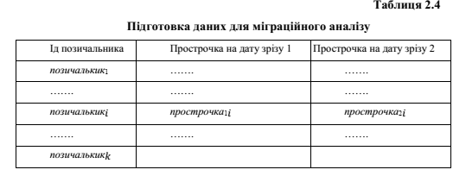
Складається наступна таблиця позичальників, які знаходяться в кредитному портфелі на дві дати зрізу(див. табл.2.4)
На основі таблиці міграцій формується матриця міграції по прострочках, яка базується на кількості переходів (таблиця 2.5):
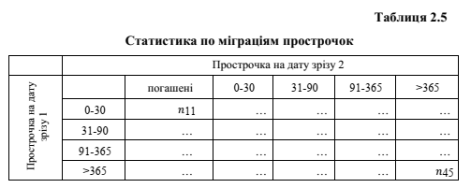
𝑛𝑖𝑗- кількість Позичальників, які на першу дату зрізу мали прострочку i, а на наступну дату зрізу перейшли в рейтинг j;
𝑛𝑖- кількість Позичальників, по яким в першу дату зрізу був рейтинг і.
Виходячи із статистичних даних будується міграційна матриця (таблиця 2.6):
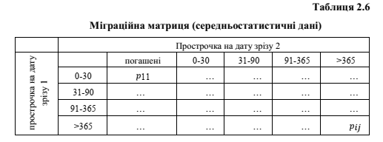
$pij=\frac{nij}{ni}$ (2.11)
𝑝𝑖𝑗 - середньостатистична імовірність переходу Позичальника із стану обслуговування i у cтан обслуговування j;
𝑛𝑖𝑗 - кількість Позичальників, які на дату зрізу 1 мали рейтинг і, а на наступну дату зрізу перейшли в рейтинг j;
𝑛𝑖 - кількість позичальників, по яким на першу дату зрізу був рейтинг і.
Оскільки матриця описує імовірність переходу протягом 1 місяця, то для отримання матриці, яка би описувала імовірність переходу на горизонті 12 місяців (виходячи з теорії ланцюгів Маркова), необхідно підняти дану матрицю в степінь 12.
Отримана матриця характеризує середньостатистичну імовірність дефолту протягом 12 місяців. Значення PD для першої стадії (імовірність дефолту протягом 12 місяців) становитиме:
PD12m = p14 + p15, (2.12)
Розрахунку значення імовірності дефолту для другої стадії 𝑃𝐷𝑙𝑖𝑓𝑒𝑡𝑖𝑚𝑒 (імовірність дефолту протягом терміну дії фінансового інструменту) для кредитів з терміном дії до 1 року здійснюється на основі таблиці 2.6 за наступною формулою:
PDlifetime_1 = p24 + p25, (2.13)
Для кредитів з терміном дії більше ніж 1 рік Банк розраховує нові значення для 𝑃𝐷𝑙𝑖𝑓𝑒𝑡𝑖𝑚𝑒 для таких фінансових інструментів, використовуючи функцію експоненціального розподілу:
PDlifetime_k = 1 − e−PDli𝐹etime_1∗k, (2.14)
k – кількість років до завершення терміну дії фінансового інструмента.
Визначення рівня PD для індивідуально не значних активних банківських операцій та індивідуально значних активних банківських операцій, за якими не виявлено ознак дефолту здійснюється з додаванням умови рівня матеріальності боржника, визначеної згідно представленої вище методики.

2.1. Загальна оцінка фінансової діяльності АТ АКБ «Львів»

Проаналізуємо діяльність АТ АКБ «Львів», який працює на банківському ринку України. Протягом обраного нами для аналізу періоду, дана банківська установа здійснювала свою діяльність як універсальний комерційний банк.
Головною метою діяльності банківської установи, у відповідності до статуту банку, є отримання прибутку за допомогою надання банківських та інших фінансових послуг. Крім цього банк може здійснювати іншу діяльність, яка не заборонена законодавством України. Надання банківських та інших послуг може відбуватися як у національній, так і іноземній валюті. Якщо для проведення окремих видів діяльності, передбачених статутом установи банку, необхідно отримати ліцензію або дозволів від Національного банку України, Національної комісії з цінних паперів та фондового ринку, Фонду державного майна України чи будь яких інших органів, АТ АКБ «Львів» проводить таку діяльність тільки після отримання усіх погоджувальних документів.
Як передбачає законодавство України, вищим керівним органом даного банку є загальні збори акціонерів. Загальні збори акціонерів визначають місію банку, формують стратегію діяльності.
Органом управління, на який покладена функція контролю за діяльністю установи, є наглядова рада. Наглядова рада банку представляє інтереси акціонерів у період між проведенням загальних зборів. Правління банку виконує поточне управління діяльністю банк та є виконавчим органом.
Досліджувана нами банківська установа, АТ АКБ «Львів», здійснює свою діяльність на підставі банківської ліцензії та на її підставі має право надавати банківські послуги, які визначені частиною третьою статті 47 Закону України «Про банки і банківську діяльність». Згідно цього до повноважень банку входить: «залучення у вклади (депозити) коштів та банківських металів від необмеженого кола юридичних і фізичних осіб; відкриття та ведення поточних (кореспондентських) рахунків клієнтів, у тому числі у банківських металах; розміщення залучених у вклади (депозити), у тому числі на поточні рахунки, коштів та банківських металів від свого імені, на власних умовах та на власний ризик» [77].
«Банк має право надавати своїм клієнтам, окрім інших банків, фінансові послуги, у тому числі шляхом укладення з юридичними особами (комерційними агентами) агентських договорів. Перелік фінансових послуг, що Банк має право надавати своїм клієнтам (крім банків) шляхом укладення агентських договорів, встановлюється Національним банком України» [77].
Діяльність банку не обмежується наданням лише фінансових послуг та має право на здійснення діяльності щодо інвестицій; емісії власних цінних паперів; може проводити лотереї, розповсюджувати їх; має право на зберігання цінностей або надання в оренду індивідуальних банківських сейфів; перевезення валютних цінностей та інкасації коштів; ведення реєстрів власників іменних цінних паперів; надання інформаційних та консультаційних послуг щодо банківських та інших фінансових послуг [77].
АТ АКБ «Львів», у відповідності до законодавства України, здійснює прямі інвестиції та операції з цінними паперами. Протягом наступних періодів банк не планує розширювати перелік операцій, здійснення яких потребує отримання дозволів від Національного банку України.
Спробуємо проаналізувати фінансову звітність АТ АКБ «Львів», яка оприлюднюється банком та знаходиться у загальному доступі. Звітність банку готується у відповідності до вимог Міжнародних стандартів фінансової звітності (МСФЗ). Звітність банку підготовлена відповідно до принципу подальшого безперервного функціонування. Формуючи професійне судження щодо фінансового стану, керівництво банківською установою враховувало свої наміри, постійну фінансову підтримку з боку акціонерів, заплановану прибутковість діяльності у майбутньому та доступ до фінансових ресурсів. Також бралося до уваги поточна фінансова та економічна ситуація та її вплив на майбутню діяльність банку. Для представлення сум в іноземній валюті у фінансовій звітності, для їх перерахунку застосовувались наступні обмінні курси іноземної валюти (таблиця 2.7.).

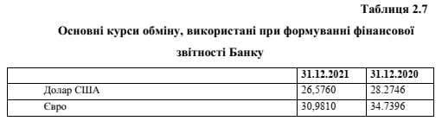
Основні курси обміну, використані при формуванні фінансової звітності Банку

Охарактеризуємо економічне середовище, в умовах якого банківська установа здійснює свою діяльність. Так, станом на вересень 2021 року рівень споживчої інфляції зріс до 11,0% у порівнянні з 10,2% у серпні. Ціни, у місячному вимірі, зросли на 1,2%. Тому, правління Національного банку України прийняло рішення про підвищення облікової ставки на 0.5 в.п. до 8,5% та згорнути антикризові монетарні заходи вже починаючи з четвертого кварталу 2021 року. Такі заходи мали посприяти утриманню під контролем інфляційних очікувань та повернення інфляції на рівень 5% у 2022 році, що було ціллю монетарної політики. Нажаль, прогнозам не судилося збутися, оскільки повномасштабна військова агресії російської федерації негативно позначилась на економіці нашої країни, відповідно й темпи інфляції набагато відхилилися від запланованих. Однак, зосередимося на обраному нами періоді для аналізу діяльності банку.
Поступовий вихід із кризи, спричиненої захворюваністю на covid, сприяв збільшенню обсягів кредитування та невеликому пом’якшенню стандартів кредитування. Так, станом на грудень 2021 року обсяги кредитів, наданих клієнтам банку становив 4 150 692 тис.грн., що на вже на 37,3% більше, а ніж за підсумками 2020 року. На кінець грудня обсяг кредитів становив 3 023 688 тис.грн. (додаток Д).
З метою створення запасів капіталу на покриття ймовірних втрат у випадку погіршення якості кредитного портфеля незабезпечених кредитів, починаючи з 1 липня розпочався перший етап збільшення для таких кредитів вагових значень ризику до 125%. З початку 2022 року вони мали бути підвищені до 150%.
Від моменту виникнення коронакризи, в банківській установі сформувалась тенденція до зростання частки коштів до запитання в загальній структурі коштів фізичних осіб. Таке фондування, з одного боку, є дешевшим для банку, однак його значна частка у загальній структурі коштів збільшує ризики довгострокової ліквідності (додаток Д.1).
Зниження вартості депозитів у першому півріччі 2021 року згодом призупинилось і така тенденція підтримувалась здешевленням коштів населення в державних банках. Вже до завершення 2021 року ефект здешевлення депозитів вичерпався, що призвело до загального звуження процентного спреду.
Ключовими ризиками для економіки країни у 2021 році було значне посилення карантину в Україні та у світі, а також триваліший і суттєвіший, ніж передбачалося, інфляційний сплеск у світі. Так, зростання захворюваності на тлі низького рівня вакцинації в Україні загрожувало суворішим локдауном і відповідно суттєвішим уповільненням економічної активності. Не стала ситуація кращою і у 2022 році, оскільки повномасштабна війна має суттєвий негативний вплив на перебіг економічних процесів. Так, відсоткові доходи банків за підсумками перших трьох кварталів суттєво знизився, що передусім пояснюється тим, що банківські установи у лютому-березні 2022 року запропонували своїм клієнтам «кредитні канікули» та збільшили пільгові терміни за кредитними картками. Розглянемо грошові кошти банку та їх еквіваленти (таблиця 2.8).
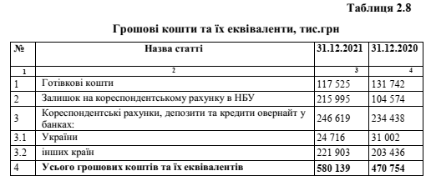
У таблиці 2.8. представлені грошові кошти та їх еквіваленти, розміщені у банківських установах України та інших банках. Як видно з наведених даних, залишок коштів на кореспондентському рахунку в Національному банку України зріс за 2021 рік, також зросли залишки коштів на рахунках в банках інших країн.
Кредитна якість грошових коштів, які були розміщені на кореспондентських рахунках у банківських установах, визначена на підставі рейтингу, складеному рейтинговою агенцією Moody’s, є такою (таблиця 2.9.):
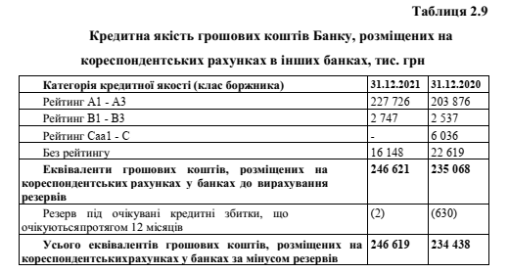
Станом на кінець 2020 року та на кінець 2021 року грошові кошти банку «Львів», а також їх еквіваленти не є знеціненими або простроченими та належать до стадії 1 кредитного ризику.
Проаналізуємо стан банківських кредитів та заборгованості інших банків перед досліджуваною нами установою банку. У таблиці 2.10 наведена інформація про кредити та заборгованість банків.
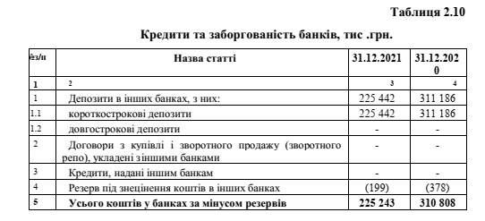
Як видно з наведених даних, депозитні кошти, розміщені в інших банках мали короткостроковий характер, а також були сформовані резерви під знецінення коштів у інших банках. Розглянемо структуру коштів, розміщених на короткострокових депозитах в інших банках (таблиця 2.11).
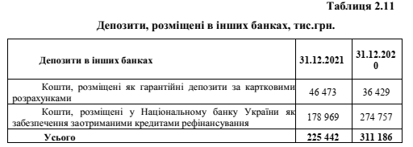
Проаналізуємо зміни резервів під знецінення кредитів та заборгованості банків (таблиця 2.12).
Як демонструють дані таблиці 2.12, обсяг резервів під знецінення кредитів та заборгованості банків станом на кінець 2021 року зменшився, що продиктовано, передусім зменшенням обсягів зазначених кредиті та заборгованості.
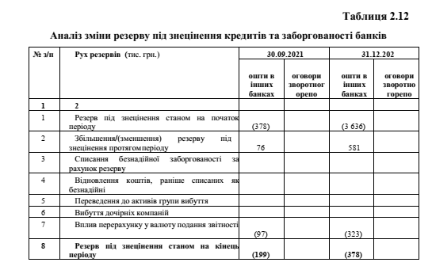
Також бачимо повну відсутність безнадійної заборгованості та її списання. Отже, можемо стверджувати, що станом на 31 грудня 2020 року та 2021 року кредити й заборгованість банків не були знеціненими, не були простроченими та належали до стадії 1 кредитного ризику.
Розглянемо стан заборгованості клієнтів банку та кредитів, наданих банком (таблиця 2.13).
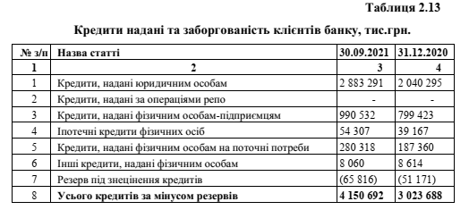
Як бачимо з представлених даних, досліджуваний нами банк, зосереджує свою увагу на кредитуванні бізнесу, оскільки кредити, надані юридичним особам, у загальному обсязі, становлять 68,3%. Кредити, надані фізичним особам-підприємцям – 23,5%. Що ж стосується кредитів, наданих фізичним особам, то ситуація наступна: іпотечних кредитів – 1,3%; кредитів фізичним особам на поточні потреби – 6,7% та кредитів на інші потреби населення – 0,2% від загального обсягу наданих банком кредитів. Цінні папери, які є забезпеченням кредитів та заборгованості клієнтів за операціями репо – відсутні.
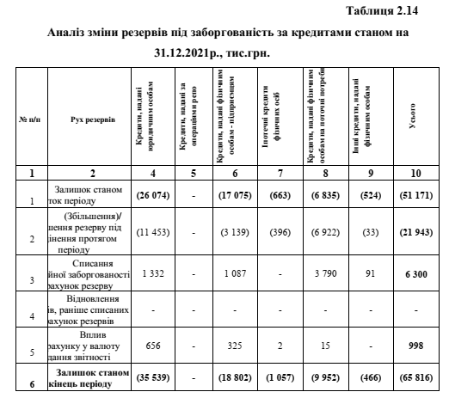

Слід зазначити, що за всіма видами кредитів, окрім кредитів фізичним особам на інші потреби, зросли обсяги кредитування. Ця тенденція чітко прослідковується, як у 2020 році, так і у 2021 році. Відповідно, тенденцію до збільшення обсягів демонструють й резерви під надані кредити. Розглянемо детальніше зміни у формуванні резервів під надані кредити (таблиця 2.14).
Як бачимо з даних таблиці, резерви були сформовані за всіма видами наданих кредитів. Також, за кожним з видів наданих кредитів відбулося списання безнадійної заборгованості за рахунок раніше сформованих резервів, окрім іпотечних кредитів фізичним особам. Відповідно, у підсумку, спостерігаємо зростання обсягів резервів. Загалом тенденція зростання сформованих резервів продовжується з минулого періоду (додаток Е), суттєвого покращання банку вдалося досягнути в сфері іпотечного кредитування фізичних осіб та впродовж 2021 року списання безнадійної заборгованості не відбувалось.
Розглянемо як відбувалось кредитування у розрізі кредитів, наданих за видами економічної діяльності (таблиця 2.15).
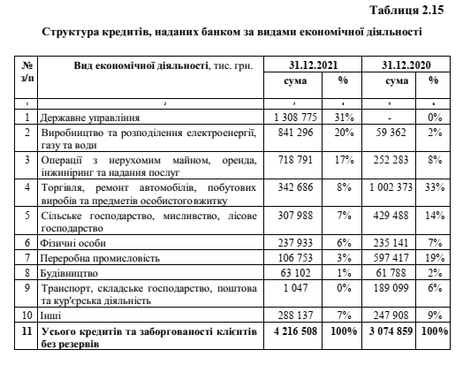
АТ АКБ «Львів» щомісяця проводить аналіз концентрації кредитного ризику за кредитами, які надавалися у сектори економіки. Такий аналіз спияє визначенню найбільшої концентрації кредитів у кредитному портфелі за видами економічної діяльності. Проведення такого аналізу є обов’язковою складовою управління кредитним ризиком у АТ КБ «Львів».
Проаналізувавши, наведені в таблиці дані, слід зазначити, що загальна сума кредитів десяти найбільших позичальників банківської установи на кінець 2021 року становила 475 705 тис.грн., або 11% від загального кредитного портфеля до вирахування очікуваних кредитних збитків. Станом на кінець 2020 року сума становила 349 663 тис.грн., яка також складала 11%.
Проаналізуємо кредитну якість наданих банком кредитів у 2021 році (таблиця 2.16).
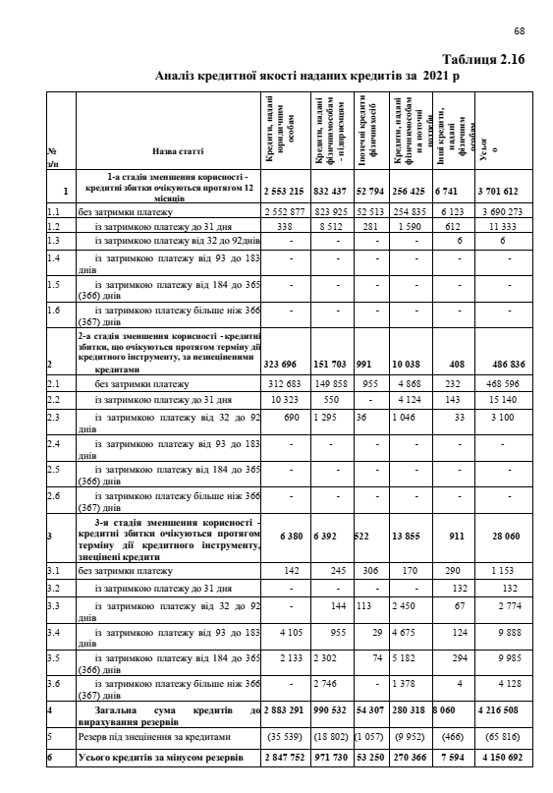
Аналізуючи представлені у таблиці дані, можна зазначити, що у складі кредитів, наданих досліджуваною банківською установою, найбільшу частку – 87,5% - становлять кредити, виплати за якими здійснюються без затримки платежу. Всі інші кредити, різної стадії зменшення корисності, становлять 12,5%. Такий відсоток є набагато меншим, а ніж по банківській системі України загалом (30%), що свідчить про налагоджену систему управління кредитними ризиками. Хоча рівень залишається достатньо високим, слід зазначити, що частка таких кредитів, за якими очікувались проблеми, становила у 2020 році 21,1% (додаток Ж)
З метою ефективного управління своєю діяльністю, АТ АКБ «Львів» поділяє операційну діяльність на три сегменти, кожен з яких формується на основі характеристик продуктів та послуг, які будуть надаватися. Це зокрема:
Перший сегмент. Послуги фізичним особам. В цьому сегменті відбувається обслуговування депозитів, розміщених фізичними особами; кредитів споживчого характеру, наданих фізичним особам; овердрафтів; обслуговування кредитних карток та грошових переказів.
Другий сегмент. Послуги корпоративним клієнтам. В цьому сегменті відбувається надання кредитів, відкриття депозитних та поточних рахунків юридичним особам та установам.
Третій сегмент. Казначейський бізнес-сегмент, який містить торгові операції з цінними паперами та похідними фінансовими інструментами, включаючи також операції репо, операції з іноземною валютою, а також залучення та надання кредитів на ринках міжбанківського кредитування, відсотковий арбітраж за операціями SWAP. Окрім зазначеного, в сферу діяльності казначейського бізнесу входить управління короткостроковою ліквідністю та валютним ризиком.
Керівництво банківської установи здійснює контроль за результатами операційної діяльності кожного підрозділу окремо. Ухвалення рішень щодо розподілу ресурсів та оцінки результатів діяльності також відбувається окремо за кожним сегментом. Результати функціонування сегментів визначаються на основі отриманих прибутків до виплати податку на прибуток. В результаті вивчення роботи банку в межах операційних сегментів, слід зазначити, що АТ АКБ «Львів» не має клієнтів, доходи від обслуговування яких перевищували б 10% від загального обсягу доходів банку, а це свідчить про виважену діяльність та оптимальний рівень ризику діяльності.

2.3. Визначення кредитного ризику клієнта банку – юридичної особи

Робота з визначення кредитного ризику за кредитною угодою клієнта банківської установи розпочинається вже в процесі першого контакту із клієнтом та остаточного вирішення сторонами готовності до співпраці. Клієнт інформується банківським працівником щодо переліку потрібної документації та фінансових показників, що необхідні установі банку для подальшого проведення аналізу та затвердження відповідної суми кредиту. Кожен етап кредитного процесу відіграє надзвичайно важливу роль у подальшому ефективному обслуговуванні кредиту та своєчасного повернення позики.
Спочатку відбувається верифікація діяльності клієнта, консультант який веде справу даного клієнта та буде супроводжувати кредитну справу клієнта в подальшому, проводить виїзд на місце ведення бізнесу. Там проводить фото або відеофіксацію процесу виробництва. Паралельно проводиться і перша «жива» зустріч із клієнтом на якій консультант проводить співбесіду та верифікує виручки/витрати, основні операційні витрати, проводить невелику бесіду стосовно капіталізації клієнта та інших аспектів діяльності клієнта, що ляже в основу висновку та резюме щодо видачі кредиту.
При оцінці кредитного ризику клієнта візьмемо юридичну особу, яка працює у сфері виробництва борошна. Після відвідування виробництва, першої бесіди та отримання попередньо сформованого пакету документів, фінансових даних та кредитної заявки від клієнта працівник банку приступає до написання самого резюме, за яким кредитний аналітик та кредитний комітет буде визначати кредитоспроможність клієнта.
В процесі аналізу фінансового стану клієнта, працівнику банку необхідно приділити увагу багатьом різним аспектам ведення підприємницької діяльності . Першочергово потрібно зрозуміти та описати структуру бізнесу, визначити обов’язки та функції посадових осіб підприємства, визначається організаційна форма підприємства – юридична особа чи фізична особа-підприємець. Виходячи з цих даних, клієнт досформовує пакет необхідних документів та передає банку для проведення аналізу.
Аналізуючи структуру бізнесу клієнта слід звертати увагу на те, що при співпраці з приватними підприємцями та взяттям у заставу майна клієнта, обов’язковим є отримання поруки від подружжя заставодавця. Підґрунтям такої вимоги є теза що приватне підприємство створене приватними особами, засноване на приватній власності, і що оперує приватним капіталом.
В свою чергу, учасники товариства з обмеженою відповідальністю відповідають за його зобов’язаннями в обмеженому об’ємі. Назва товариство з обмеженою відповідальністю не означає обмеження відповідальності товариства як суб’єкта господарського права певними розмірами майна або грошових коштів, йдеться про обмеження відповідальності учасників, які несуть ризик збитків у межах їхніх внесків до статутного капіталу, які вони можуть втратити. Але додаткових вимог до учасників не висуваються, стягнути з учасників додаткові суми (на відміну від повного чи командитного товариства) не можна. Також при роботі із Товариством з обмеженою відповідальністю, оформлення згод другого з подружжя не потребується, оскільки така юридична особа оперує спільним майном усіх учасників товариства.
Після отримання від клієнта усього необхідного пакету документів, працівник банку продовжує роботу із фінансовими документами клієнта. Проводить аналіз потужностей, що використовуються у бізнесі. Аналіз цієї інформації потрібен для формування цілісної картини ведення бізнесу, надання розуміння кредитному аналітику та кредитному комітету чи клієнт працює з використанням власного майна, чи працює на орендованих потужностях. Це також впливає на оцінку кредитоспроможності клієнта.
Згодом проводиться аналіз основних контрагентів клієнта, а саме його основних постачальників/покупців, за якою методикою розрахунку співпрацює клієнт із контрагентами (мається на увазі безготівкова форма розрахунків чи готівкова), терміни товарного кредиту/відтермінування сплати за товар. Якщо відтермінування присутнє, то відповідно, які терміни відтермінування надаються клієнту постачальниками, а також на який термін клієнт надає товарні кредити покупцям. Одним із основних показників при аналізі постачальників/покупців є періоди співпраці із контрагентами. Власне якщо клієнт підтримує довготривалі відносини із вищевказаними, це є одним позитивних показників у веденні бізнесу. В свою ж чергу, постійна зміна постачальників або покупів свідчить про невизначеність клієнта та певну нестабільність у відносинах із контрагентами. Додатково визначаються частки контрагентів у загальному грошовому обороті клієнта. У разі якщо він(клієнт) залежний більше ніж на 50% від покупців або постачальників, такого клієнта визнають як пов’язаного із певним контрагентом, це в свою чергу тягне або ж додаткові пояснення клієнта, чому така ситуація склалась, або визнання клієнтом пов’язаності, та доотримання консультантом додаткової фінансової звітності та документації від пов’язаної юридичної компанії.
Після завершення опису основних аспектів співпраці із контрагентами, кредитний працівник банку проводить опис бізнесу клієнта. Це один із найважливіших аспектів при написанні резюме. Важливо описати все, оскільки кредитний аналітик та кредитний комітет формує для себе соціальний портрет клієнта виходячи із даного опису.
Важливо вказати, як і де саме, клієнт заробив стартовий капітал для початку бізнесу, також важливим є сімейний стан позичальника та чи є у нього діти. Потрібно чітко відобразити хронологію розвитку бізнесу для розуміння темпів росту та зацікавленості клієнта у продовженні бізнесу його підтримці обслуговування та поверненні кредиту.
Один із етапів аналізу, передбачає визначення напрямку використання кредитних коштів клієнтом. Найкращим варіантом є отриманий бізнес-план від клієнта, із чітким розписом куди будуть витрачені кошти. В разі якщо це обігові кошти, потрібно розуміти економічну ефективність наданого кредиту, чи дійсно дане вкладення допоможе клієнту вигідно використати ці кошти, отримати відповідний прибуток.
Якщо ж кошти видаються на основні засоби, клієнт має додати відповідну документацію на об’єкт купівлі. Також дане придбання повинне приносити практичну користь для бізнесу. Для прикладу якщо клієнт, планує придбати нерухомість, з метою розширення складських потужностей, але ми розуміємо що клієнту вже достатньо власних приміщень, в такому випадку буде запропоновано кредит на збільшення обігових коштів, або ж можливо втілити інший проект, який покращить якість виробництва та оптимізує процес виробництва.
Одним із пунктів в формуванні резюме є оцінка клієнта із сторони співпраці по некредитних продуктах, з метою отримання додаткового комісійного доходу. Зрозуміло , що найпривабливішим клієнтом є клієнт який працює на імпорт/експорт, проводить операції з валютою, активно працює з готівкою.
Для банку є важливим формування залишків на поточних рахунках та оформлення клієнтами депозитів для підтримання хорошого рівня ліквідності без залучення додаткових коштів із сторони НБУ, або зі сторони інвесторів якщо це комерційний банк.
Перед початком аналізу фінансової звітності та балансу клієнта необхідно ще раз перевірити повний пакет отриманих документі та даних від клієнта.
Першочергово аналізується баланс підприємства – клієнта банку. У балансі відображаються дані за активами та пасивами. У активну частину входять готівкові кошти клієнта, кошти на рахунках клієнта. Верифікація даної інформації проходить фактично, при зустрічі з клієнтом, що стосується готівки. Безготівкові кошти перевіряються шляхом визначення залишку на рахунку клієнта у банку, якщо це діючий клієнт банку, або ж шляхом отримання виписки по рахунках із інших обслуговуючих банків.
Важливим є аналіз ліквідності залишків товаро-матеріальних цінностей, сировини. Важливим є з’ясування чи у клієнта не нагромаджуються залишки на складах та яка оборотність його товару. Ліквідність визначається за наступною формулою :

Оборотний капітал / Короткострокові зобов’язання = Ліквідність (2.15)

Також потрібно врахувати поточну оборотність товаро-матеріального запасу (ТМЗ). Він вираховується наступним чином :

Запаси / Місячна собівартість * 30 = Оборотність ТМЗ (2.16)

Далі переходимо до аналізу дебіторів клієнта. У цю частину входить інформація про надані товарні кредити клієнту, надані аванси позичальникам та іншу дебіторську заборгованість. Важливо розуміти чи дебіторська заборгованість не завищена перерахунками коштів із пов’язаними компаніями для штучного збільшення власного оборотного капіталу.
Далі йде аналіз основних засобів клієнта. Часто амортизована ціна відображена у фінансовій звітності клієнта не відповідає ціні ринку. Задача працівника банку в цьому питанні визначити оптимальну ринкову ціну та відобразити її у звітності клієнта.
Далі переходимо до кредиторської заборгованості клієнта. Відображаються надані товарні кредити постачальниками, отримані аванси від постачальників, короткострокові кредити отримані в банках (овердрафти, відновлювальні та невідновлювальні кредитні лінії, строкові кредити). Після зведення даних можна обрахувати власний капітал клієнта та власний оборотний капітал клієнта. Власний капітал – вираховується наступним чином:

Оборотні активи + Основні засоби – Короткострокові зобов’язання – Довгострокові зобов’язання = Власний Капітал (2.17)

Знайти власний оборотний капітал (ВОК) можна наступним чином :

Оборотні активи – Короткострокові зобов’язання = Власний Оборотний Капітал (2.18)

Знайшовши ВОК, можна розуміти якими коштами наразі клієнт оперує для поповнення обігових коштів та закриття коротких розривів у ліквідності.
Надалі зводиться капіталізація на основі двох періодів та отриманого прибутку за аналізований період. Важливо розуміти як саме клієнт використовує свій чистий прибуток, чи вкладає він в кошти у розвиток бізнесу. Також потрібно провести верифікацію капіталізації шляхом отримання відповідних документів на вкладення або платіжні документи.
Після аналізу балансу клієнта, необхідно провести аналіз звіту про прибутки та збитки (додаток К). Даний аналіз проводиться на основі наданих клієнтом даних.
Проводиться підрахунок виручок клієнта, визначається собівартість виробленої продукції. Після цього отримуємо операційний прибуток та націнку. Далі зводяться дані отримані по накладних витратах клієнта. Важливо також не звести лише прихід та відплив коштів, тому що в такому форматі буде відображено cash-flow а не звіт про прибутки і збитки.
Для коректного обрахунку саме ЗПЗ потрібно мати дані у натуральних величинах. В даному прикладі це кількість центнерів зерна, яку підприємство переробило за місяць, кількість центнерів реалізованого борошна та відповідні операційні витрати, які були понесені в результаті переробки борошна.
Після проведення підрахунків та верифікації усіх даних, можемо вирахувати чистий прибуток та ЕБІДА клієнта.
ЕБІДА важливий показник діяльності клієнта, який складається з чистого прибутку клієнта, сплачених відсотків за кредитами та нарахованої амортизації. Після формування графіків погашення кредиту клієнта можна вирахувати місячний платіж за кредитом. Важливим показником для отримання позитивного рішення щодо кредитуванню є показник коефіцієнта покриття платежу, який вираховується наступним чином:
Місячна ЕБІДА / Місячні платежі за кредитами = Коефіцієнт покриття платежів (2.19)
Найчастіше, позитивним показником коефіцієнту покриття платежів вважається 1,3 та вище. Такий показник дозволяє клієнту сплачувати кредит не використовуючи весь чистий прибуток від ведення бізнесу та продовжувати розвиток.
Після завершення усіх підрахунків та формування резюме клієнта, кредитний працівник банку надсилає запит на проведення кредитного комітету. Кредитний аналітик проводить додатковий аналіз діяльності клієнта на основі наданої інформації та зведених показників, задає питання які виникли в процесі аналізу, якщо такі є, та прописує свій висновок кредитного аналітика. Після цього проводиться кредитний комітет, на якому сторони коментують свої рішення, пропонують альтернативні варіанти надання коштів та визначають основні питання по співпраці з клієнтом. Можуть бути запропоновані та винесені на розгляд кредитного комітету додаткові умови для кредитування клієнта.
Після отримання позитивного рішення проходить юридична перевірка клієнта та забезпечення яке передається у заставу. Якщо документи та тип наданого майна пройшов юридичну перевірку, юристи які знаходяться у штаті банку надають своє рішення про співпрацю із цим клієнтом.
Наступним важливим етапом кредитування клієнта є розрахунок кредитного ризику, який проводиться у відповідності до Постанови Національного банку України №351 і представлена у таблиці 2. 17 та 2.18.
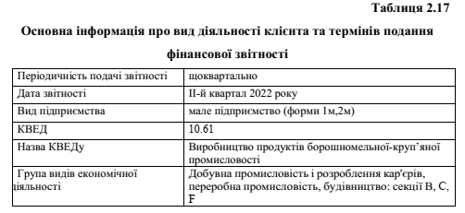
У розрахунку класу позичальника велику роль відіграє :
- Терміни подачі звітності (річна або квартальна).
- Форма підприємства (мале підприємство, велике або середнє підприємство). Величина підприємства визначається відповідно до інформаційного повідомлення міністерства фінансів України від 12.11.2018р «Щодо визначення категорії підприємства відповідн до закону України «Про бухгалтерський облік та фінансову звітність в Україні» .
- КВЕД (код виду економічної діяльності).
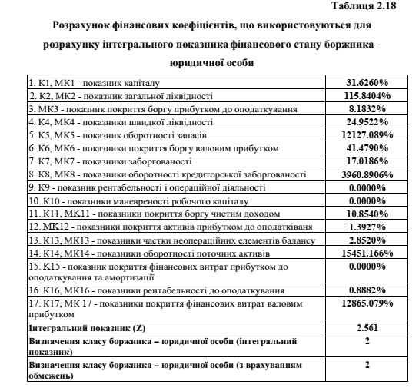
Розрахунок класу позичальника відбувається у відповідності до коефіцієнтів, які орієнтуються на періодичність подачі звітності, дату звітності, вид підприємства та КВЕД.
На основі основних показників діяльності підприємства зроблено розрахунок класу позичальника та, на основі такого розрахунку, отримано коефіцієнт втрати в разі дефолту(LGD), ймовірність дефолту позичальника (PD) та мінімальний, максимальний та середній показник формування кредитного ризику(резервів банку) (таблиця 2.19).
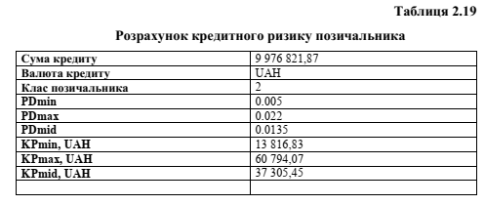
PD – імовірність дефолту позичальника
LGD – втрата грошових коштів у випадку дефолту
KP – кредитний ризик, який показує розмір необхідного резерву банку в разі видачі кредитних коштів у розмірі 9 976 821,87 грн
При розрахунку розміру кредитного ризику використовується інформація щодо вартості отриманого заставного майна (додаток Л), наданого клієнтом. В даному випадку це 12 682 200 грн.
Після проведення розрахунку кредитного ризику, працівник банку проводить підписання договорів із клієнтом, верифікацію всіх документів які засвідчують особу та повноваження підписанта, завіряє копії даних документів та після підписання генеральної та кредитних угод, надсилає їх в кредитний бек-офіс для остаточної перевірки, авторизації та видачі кредитних коштів.

ВИСНОВКИ ДО РОЗДІЛУ 2
Провівши оцінку роботи банківської установи щодо мінімізації кредитних ризиків можна зробити наступні висновки:
- Особливістю міжнародних стандартів фінансової звітності (МСФЗ 9), є те, що вони вимагають оцінювати та формувати резерви під очікувані, а не понесені збитки за кредитною діяльністю. Важливою особливістю стандарту є те, що резерви визначаються за всіма фінансовими активами, а не тільки за знеціненими.
- Очікувані кредитні збитки оцінюються через неупереджену оцінку різних сценаріїв погашення кредиту. Це реалізується через врахування суми збитків, які зважуються на ймовірність реалізації кожного зі сценаріїв. Обов’язковою умовою проведення оцінки кредитних збитків за фінансовими інструментами є врахування вартості грошей в часі..
- Згідно з МСФЗ 9 боргові фінансові активи банківської установи поділяються та обліковуються за декількома категоріями, а саме: 1) активи, які обліковуються за амортизованою собівартістю; 2) активи, які обліковуються за справедливою вартістю із визнанням результатів переоцінки в іншому сукупному доході; 3) активи, які обліковуються за справедливою вартістю із визнанням результатів переоцінки у прибутках або збитках.
- Задля оптимізації визначення ймовірних кредитних збитків за фінансовими активами та відсоткових доходів за ними, активи розподіляються на три стадії знецінення (рівні кредитного ризику). Стадія знецінення активу визначається спираючись на те, наскільки суттєво змінився рівень кредитного ризику за фінансовим активом станом на звітну дату у порівнянні із початковим рівнем кредитного ризику.
- Розрахунок резервів по МСФЗ для заборгованості, здійснюється на: портфельній (груповій) основі – для індивідуально не значних активних банківських операцій та індивідуально значних активних банківських операцій за якими не виявлено ознак дефолту; індивідуальній основі – застосовується для індивідуально значних активних банківських операцій за якими визнано дефолт.
- Проведено аналіз фінансової діяльності АТ АКБ «Львів», який працює на банківському ринку України, здійснює свою діяльність на підставі банківської ліцензії та надає банківські послуги та здійснює банківські операції, визначені Законом України «Про банки і банківську діяльність».
- Поступовий вихід із періоду коронакризи сприяв зростанню обсягів кредитування та пом’якшенню стандартів кредитування. Станом на грудень 2021 року обсяги кредитів, наданих клієнтам банку становив 4 150 692 тис.грн., що на 37,3% більше, а ніж за підсумками 2020 року (3 023 688 тис.грн.) з метою формування запасів капіталу для покриття ймовірних втрат внаслідок погіршення якості портфеля незабезпечених кредитів відбулося підвищення ваг кредитного ризику до 125% у 2021 році, та на початок 2022 року вони були збільшені до 150%.
- Останні два роки зберігалась тенденція зростання частки коштів до запитання в структурі коштів фізичних осіб. Така ситуація є вигідною для банківської установи, оскільки зазначені кошти дешевші, однак, значна частка таких коштів, підвищує ризики довгострокової ліквідності. зменшення вартості депозитів у 2021 році пригальмувалося і у 2022 році призвело до загального звуження процентного спреду.
- Головними ризиками були у 2021 році (посилення карантину) та 2022 році (повномасштабна війна) в відповідно, уповільнення економічної активності. Відсоткові доходи банку суттєво знизилися.
- Якість грошових коштів, які розміщуються на кореспондентських рахунках у банках, оцінюється рейтинговою агенцією Moody’s. Категорія їх кредитної якості А1-А3, В1-В3, а відтак грошові кошти банку та їх еквіваленти не є знеціненими, простроченими та належать до стадії 1 кредитного ризику.
- Обсяг резервів під знецінення кредитів та заборгованості банків станом на кінець 2021 року зменшився, що продиктовано, передусім зменшенням обсягів зазначених кредиті та заборгованості. Також повністю відсутня безнадійна заборгованість та її списання. Отже, можемо стверджувати, що станом на 31 грудня 2020 року та 2021 року кредити й заборгованість банку не були знеціненими або простроченими та належали до стадії 1 кредитного ризику. Слід зазначити, що за всіма видами кредитів, зросли обсяги кредитування. Ця тенденція чітко прослідковується, як у 2020 році, так і у 2021 році. Відповідно, тенденцію до збільшення обсягів демонструють й резерви під надані кредити.
- АТ АКБ «Львів» проводить щомісячний аналіз концентрації кредитного ризику за сумами кредитів, наданих у різні сектори економіки, що дозволяє визначити найбільшу концентрацію кредитів у кредитному портфелі за видами економічної діяльності. Проведення такого аналізу є неодмінною складовою управління кредитним ризиком.
- У складі кредитів, наданих досліджуваною банківською установою, найбільшу частку – 87,5% - становлять кредити, виплати за якими здійснюються без затримки платежу. Всі інші кредити, різної стадії зменшення корисності, становлять 12,5%.
- З метою ефективного управління кредитними ризиками досліджувана установа банку поділяє свою діяльність на три операційні сегменти: послуги фізичним особам; послуги корпоративним клієнтам; бізнес-сегмент, який охоплює торгові операції з фінансовими інструментами, операції з іноземною валютою, міжбанківське кредитування, відсотковий арбітраж за операціями SWAP, управління короткостроковою ліквідністю та валютним ризиком. Контроль результатів операційної діяльності здійснюється окремо по кожному підрозділу.
- Визначення кредитного ризику клієнта банку – юридичної особи відбувається на основі внутрішніх положень, розроблених для власного використання банку, а також на основі Положення про визначення банками України розміру кредитного ризику за активними банківськими операціями, затвердженим Постановою Правління НБУ № 351 від 30.06.2016 р.
РОЗДІЛ 3
ПЕРСПЕКТИВИ ВДОСКОНАЛЕННЯ РОБОТИ БАНКІВ З УПРАВЛІННЯ КРЕДИТНИМИ РИЗИКАМИ

3.1. Проблеми управління кредитним ризиком в банку

Функціонування банківських установ покликано забезпечувати суб’єктів економіки необхідними послугами у фінансовій сфері та формувати такий рівень прибутків, який би задовольняв акціонерів банку й дозволяв розвиватися самій банківській установі. Головним напрямом роботи, який займає провідне місце у створенні банківських прибутків є кредитування. Кредитна діяльність комерційних банків, як і будь яка інша банківська діяльність, завжди супроводжується ризиками. Мінливі економічні умови, тривала пандемія, повномасштабна війна – все це не сприяє ефективному веденню банківського бізнесу та примножує ризики. В таких умовах на перше місце висуваються питання мінімізації ризиків, а це своєю чергою, потребує додаткових наукових досліджень та вироблення певних стратегій щодо мінімізації ризиків в банківській діяльності.
Основним регулюючим документом банківської діяльності є Базельські угоди, які періодично оновлюються. У відповідності з ними кредитний ризик банку охарактеризований як «ризик втрат, що виникає внаслідок дефолту у кредитора або контрагента» [99]. Необхідно зазначити, що при визначенні кредитного ризику, Базельський комітет зазначає джерелом виникнення такого ризику, передусім, кредитування. Однак, комітет також враховує ризик невиконання зобов’язань контрагента за іншими операціями [9].
Зацікавленість до управління кредитним ризиком пояснюється проблемами несвоєчасного виявлення проблемних кредитів та, відповідно, недосформованими під них резервів; процесами глобалізацій них змін та ймовірністю експортування світових криз у середину країни; тенденціями до перегулювання фінансової сфери; зростанням обсягів банківського кредитування; швидкозмінними економічними умовами; та зниженням рентабельності банків в сучасних умовах України.
Методи та інструменти управління кредитним ризиком банку пройшли розвиток від «…оцінки кредитного ризику за номінальною вартістю кредиту до розробки та застосування рейтингової оцінки кредитоспроможності позичальника» [1].
Серед головних причин, що спонукали до пошуку та розвитку методів оцінки кредитного ризику сприяли наступні тенденції:
– «дерегулювання фінансового сектору, тобто значне скорочення втручання держави в діяльність банків; відміна багатьох обмежень, що існували раніше, відкрило можливості для успішного просування банками на ринки нових видів фінансових послуг;
– розширення обсягів банківського кредитування та зростання кількості позичальників;
– збільшення втрат унаслідок настання ризиків за позабалансовими операціями банків, особливо за операціями з похідними фінансовими інструментами;
– розширення спектру операцій, які пов’язані із сек’юритизацією активів, що підштовхнуло банки до розробки ефективніших інструментів оцінки кредитних ризиків;
– поява нових складних моделей оцінки кредитного ризику, які дозволили моделювати вплив численних факторів на дефолт позичальників, а також визначати кореляційні зв’язки між ними» [7].
Кредитний ризик-менеджмент також пройшов шлях розвитку, чому сприяло «застосування сучасних математичних методів, таких як: аналіз виживання, імовірнісне та статистичне моделювання, математичне програмування, теорія ігор, нейронні мережі тощо» [3].
«Серед методів, які використовуються вітчизняними кредитними інститутами з метою зменшення кредитного ризику, чільне місце слід відвести методам оцінки кредитоспроможності позичальника» [14].
Одна група фахівців, при оцінці фінансового стану позичальника, основну увагу звертає на методику аналізу грошових потоків, яка побудована на співставленні припливу та відтоку грошових коштів за період. Це відбувається шляхом співвідношення загального грошового потоку та боргових зобов’язань.
З цією метою пропонується використовувати методи прогнозування руху грошових коштів з одночасним врахування особливостей діяльності позичальника. Також банкам необхідно до переліку документів для надання кредиту, додати звіт про рух грошових коштів позичальника.
Друга група фахівців запропонувала систему аналізу, яка містить три складові: репутація позичальника; фінансовий стан позичальника; грошові потоки позичальника. Здійснення оцінки відбувається за допомогою зіставлення фактичного значення коефіцієнтів та показників з їх нормативними значеннями. Провівши таке порівняння встановлюється клас позичальника і в залежності від цього відбувається побудова кредитних відносин з банком.
Ще одним методом оцінки кредитних ризиків є метод фінансових коефіцієнтів. Його суть полягає в тому, що розраховуються відносні показники, які характеризують клієнта з огляду на стан його ліквідності, рентабельності та фінансової стійкості. Ці показники порівнюються з їх нормативним значенням. Такий метод широко застосовується банківськими установами. Такий метод має ряд переваг, однак не є досконалим.
У теоретичних дослідженнях та у практичній діяльності немає єдиного підходу до визначення ряду показників. Набір коефіцієнтів в кожному банку відрізняється не лише за складом, а також за кількістю показників та їх нормативним значенням. Також складно зробити позитивний висновок щодо кредитоспроможності позичальника коли значення одних з коефіцієнтів відповідають нормативним значенням, а інші – не відповідають.
Задля оцінки кредитного ризику кредитних портфелів банківських установ застосовують такий метод як VAR (Value-at-Risk) або «вартість у зоні ризику». «…VAR – це виражена в грошових одиницях (базовій валюті) оцінка величини, яку не перевищать очікувані втрати протягом заданного періоду часу (часового горизонту) при заданій імовірності (рівні достовірності), тобто спрогнозований найгірший можливий збиток…» [18].
«Величина VAR для портфелів заданої структури – це найбільший очікуваний збиток, що ґрунтується на коливанні цін на фінансових ринках. Ця методика успішно застосовується в країнах Європи, США, Японії, останнім часом українські банки також почали використовувати її. Основними стримуючими факторами щодо впровадження VAR-методології в Україні можна назвати дефіцит історичних даних і недостатність розвитку інформаційних технологій» [18].
З метою проведення оцінки кредитоспроможності позичальників задля уникнення кредитного ризику, вітчизняні банки використовують методику, яку визначив Національний банк України в Положенні про визначення банками України розміру кредитного ризику за активними банківськими операціям, затвердженим Постановою Правління НБУ № 351 від 30.06.2016 р.
Для реалізації постанови Національного банку України в більшості банківських установ запровадили власні методики оцінки позичальників. Великої популярності набули скорингові моделі, «…які містять нормативні значення всіх показників та їхню вагу у сумарній оцінці. Усі показники аналізуються, порівнюються з нормативними, оцінюється за відповідною шкалою. Шкала кінцевих оцінок відповідає шкалі класифікації позичальників»[15].
«Оцінка позичальників із застосуванням методології НБУ та розроблених на її основі методик комерційних банків призводить до реального завищення оцінки позичальника внаслідок застосування якісних характеристик; заниження оцінки позичальника внаслідок неадекватності моделі оцінки до умов діяльності або виду діяльності позичальника; отримання неповної (а часом і недостовірної) оцінки фактичного ризику, який притаманний діяльності позичальника» [6].
Проблемою є розробка кількісних нормативів для порівняння. Це необхідно, тому що значення фінансових коефіцієнтів не враховує приналежність клієнтів до різних галузей економіки та специфіки діяльності підприємств. Результати такого аналізу інформуватимуть банки тільки про загальні тенденції розвитку позичальника, причому вони будуть спиратися на динаміку низки фінансових показників. Для оцінки реального стану позичальника було б доречно порівнювати показники клієнта банку з середньогалузевими, найкращими та мінімальними показниками окремих сфер діяльності.
«Створення міжбанківської інформаційної бази, до якої за результатами аналітичної роботи банківських службовців із підприємствами різних галузей економіки заносилися б дані про оптимальні критеріальні значення показників фінансового стану позичальників, що належать до відповідних галузей, дало б можливість більш точно прорахувати вагові значення різних коефіцієнтів» [6]. Для успішного управління кредитним ризиком необхідно проводити подальші дослідження з аналізу та мінімізації ймовірних втрат від кредитної діяльності. Належну увагу, банківським установам, необхідно приділяти аналізу якості та структури кредитного портфелю банку.
Важливим, у сучасних умовах функціонування банківських установ, є розроблення та впровадження комплексу дій щодо запобігання криз у банківській системі.
Доцільним стало б використання визнаних світовою банківською системою інструментів щодо мінімізації ризиків з створенням відповідної законодавчої бази.
Актуальним залишається необхідність вдосконалення методичної бази та розробки нової методичної бази для управління кредитним ризиком банку на основі використання переваг вже існуючих методик оцінки кредитоспроможності позичальника.
Ефективність системи управління кредитним ризиком має важливе значення для банківської установи, оскільки кредитна діяльність банків становить основу формування прибутковості. Тому, зосередження уваги менеджменту банку на проблемах управління кредитними ризиками є ключовим завданням, у разі успішного виконання якого банківська установа забезпечить собі стабільність функціонування, надійність та конкурентоспроможність банківської системи в цілому.

3.2. Критерії та принципи прийнятності забезпечення за кредитними операціями з метою мінімізації кредитного ризику

Одним з методів мінімізації кредитного ризику банків при проведенні активної діяльності є використання забезпечення за кредитними операціями. Дії банку при прийнятті забезпечення за кредитними операціями повинна відбуватися у відповідності до визначених принципів та критеріїв.
Банківська установа, проводячи розрахунок величини кредитного ризику приймає вартість застави, яка є прийнятним забезпеченням та належить до переліку забезпечення, складеному банківською установою, виходячи з власних міркувань. Забезпечення має відповідати таким принципам:
- Принцип безперешкодного стягнення, що передбачає, що предмет застави:
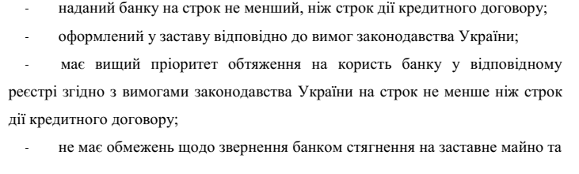
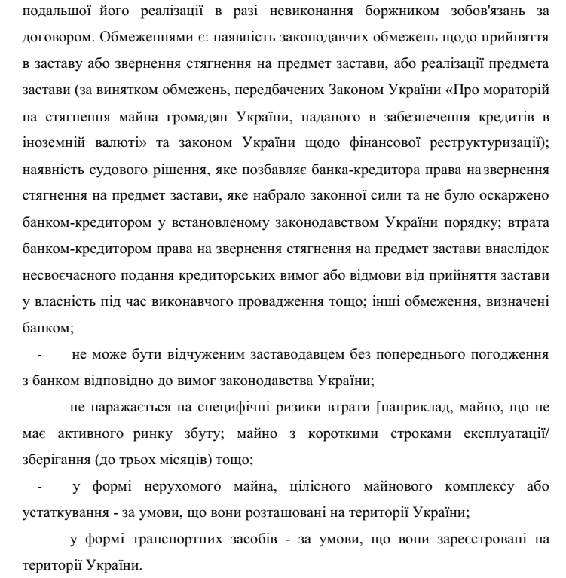
- Принцип справедливої оцінки, який передбачає проведення банком оцінювання заставного майна за вартістю, яка не перевищує ринкової вартості, а також може бути продана сторонньому покупцеві. Це означає, що існує ринок, на якому застава може бути реалізована або безпосередньо може бути спрямована на погашення зобов’язань позичальника-боржника.
Банківська установа має здійснювати періодичну переоцінку застави на регулярній основі. З метою розрахунку розміру кредитного ризику, використовує ринкову вартість забезпечення у вигляді: цінних паперів; нерухомого майна, об’єктів цілісного майнового комплексу; земельних ділянок; транспортних засобі; устаткування; майнових прав; товарів в обороті або в переробці та ін. у відповідності до законодавства України.
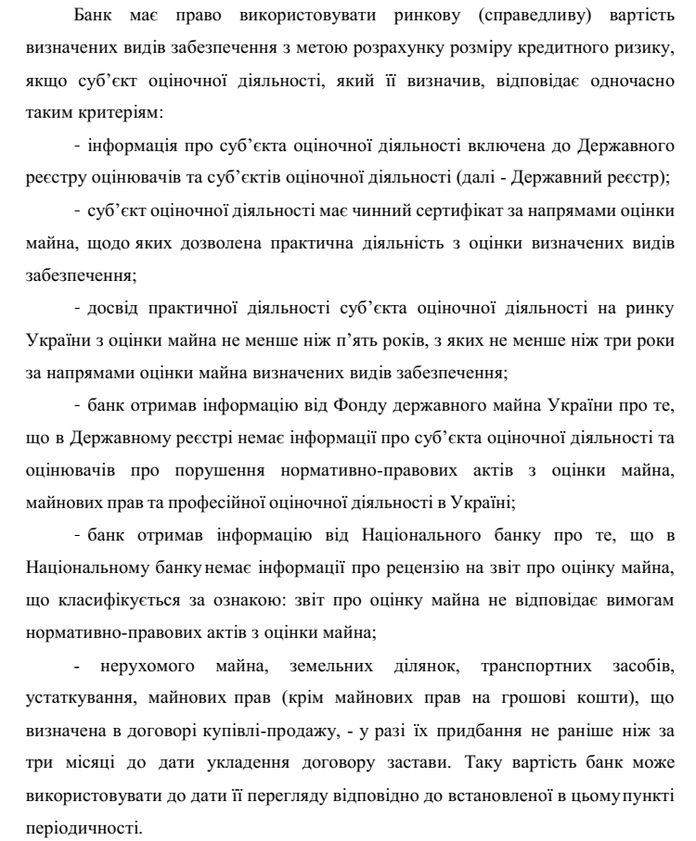

- Принцип збереження, який передбачає наявність договору страхування предмета застави, вигодонабувачем за яким є банк.
- Принцип наявності, що передбачає здійснення банківською установою перевірки наявності та поточного стану майна, яке взято банком в заставу. Такі перевірки проводяться на регулярній основі. Здійснюваний контроль фіксується у відповідних документах, а саме: акт перевірки, засвідчений працівником банку та заставодавцем для будь якого виду нерухомого майна. Період, який триває з моменту останньої перевірки до дати визначення кредитного ризику, не може бути більшим дванадцяти місяців для об’єктів нерухомого майна, земельних ділянок, транспортних засобів та устаткування. Не більше одного місяця для товарів в обороті, товарів у переробці, біологічних активів. Не перебільшувати шести місяців – для іншого майна та майнових прав. Банківська установа, у разі отримання даних про загрозу або ризик втрати майна, має право на позачергову перевірку його наявності та поточного стану.
Під час визначення кредитного ризику за кредитними операціями, банківська установа використовує вартість прийнятого забезпечення з врахуванням коефіцієнтів ліквідності.
Установа банку при проведенні розрахунку розміру кредитного ризику, приймає вартість забезпечення у вигляді грошового покриття, яке розміщене на рахунках в банку-кредиторі, у розмірі незнижувального залишку. Розмір такого залишку обумовлюється договором та підтверджується фактичним рівнем залишку коштів на рахунку.
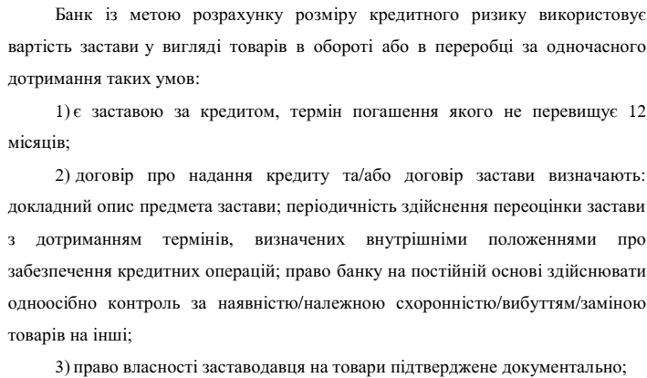
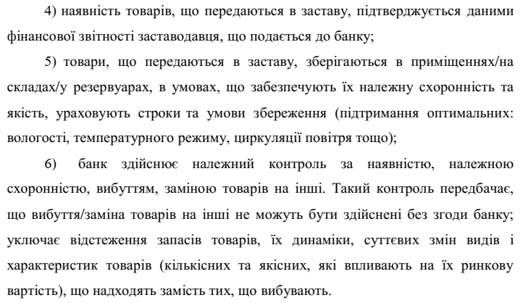
До розрахунку кредитного ризику, установа банку приймає вартість застави у вигляді товарів в обороті або переробці в обсягах, що відповідають середньомісячному залишку за останні три календарні місяці, які передують звітній даті, але не більше а ніж вартість, визначена в договорі застави.
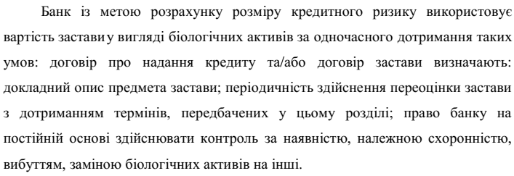
Установа банку проводить належний контроль за всіма вищенаведеними пунктами збереження застави.
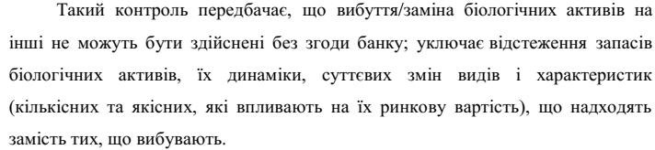
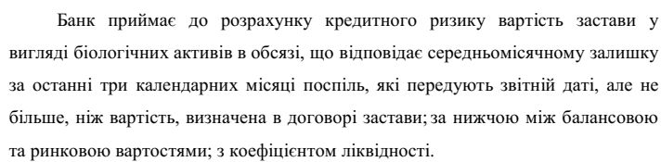
З метою розрахунку розміру кредитного ризику, банківська у станова використовує вартість застави, що є забезпеченням за двома або більше, кредитними операціями, в тому числі «…за договорами наступної застави, якщо першочергове право вимоги на предмет застави як заставодержателю належить банку у частині, пропорційній розміру заборгованості за кожною кредитною операцією»[77].
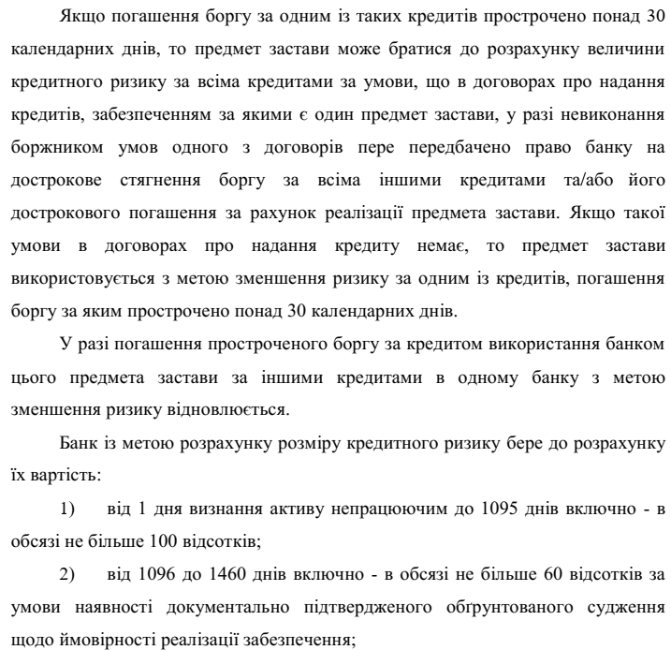
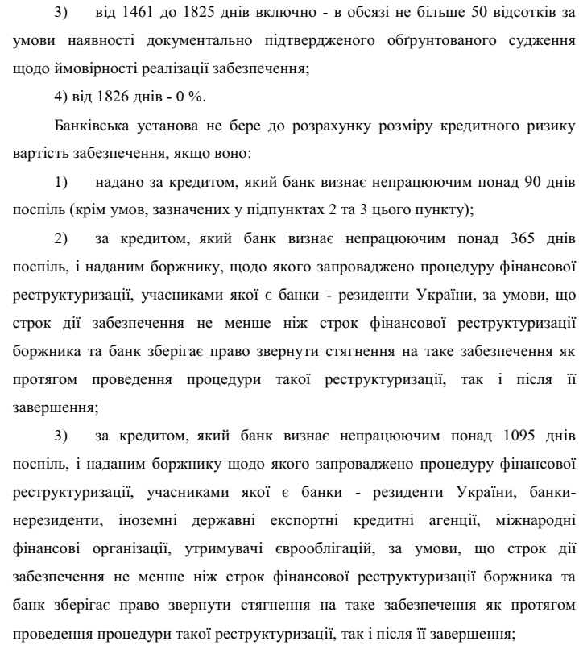
- передано банківській установі заставодавцем, який є пов’язаною з ним особою у відповідності до вимог Закону України «Про банки і банківську діяльність», «…за кредитом, прострочення погашення боргу за яким становить більше ніж 30 календарних днів» [77];
- за кредитом, який банківська установа визнає непрацюючим понад 1825 днів поспіль;
- не відповідає вимогам щодо забезпечення.
Дотримання банківською установою зазначених пунктів сприятиме зменшенню кредитного ризику та забезпечить установі банку стабільну та прибуткову діяльність.

ВИСНОВКИ ДО РОЗДІЛУ 3
Вивчаючи проблеми та перспективи вдосконалення роботи банківських установ з управління ризиками, можемо зробити низку узагальнень:
- Швидкозмінні економічні умови зменшують ефективність веденню банківського бізнесу та примножують банківські ризики. В таких умовах на перше місце висуваються питання пошуку шляхів їх мінімізації. Головними причинами, що сприяють пошуку та розвитку методів оцінки кредитного ризику стали тенденції дерегулювання фінансового сектору; розширення обсягів банківського кредитування та зростання кількості позичальників; збільшення втрат за операціями з похідними фінансовими інструментами та ряд інших причин.
- Серед різноманітності методик визначення кредитного ризику виділяються методики аналізу грошових потоків, яка побудована на співставленні припливу та відтоку грошових коштів за період; система аналізу, яка містить три складові: репутація позичальника; фінансовий стан позичальника; грошові потоки позичальника та метод фінансових коефіцієнтів при застосуванні якого розраховуються відносні показники, які характеризують клієнта з огляду на стан його ліквідності, рентабельності та фінансової стійкості.
- В сучасних умовах функціонування банківських установ важливим є розроблення та впровадження комплексу дій щодо запобігання криз у банківській системі. Актуальним залишається необхідність вдосконалення методичної бази та розробки нової методичної бази для управління кредитним ризиком банку на основі використання переваг вже існуючих методик оцінки кредитоспроможності позичальника.
- Одним з методів мінімізації кредитного ризику банків при проведенні активної діяльності є використання забезпечення за кредитними операціями. Під час розрахунку розміру кредитного ризику банківські установи приймають вартість застави за умови її належності до визначеного переліку забезпечення з дотриманням принципів: безперешкодного стягнення; справедливої оцінки; збереження; наявності.
ВИСНОВКИ
В результаті дослідження управління ризиками в процесі кредитної діяльності банків можна зробити наступні висновки та узагальнення:
- Банківська діяльність завжди супроводжується ризиками. За своїм характером банківські ризики є складною категорією, оскільки входять до складу системи економічних ризиків та піддаються впливу інших економічних ризиків, залишаючись при цьому, специфічними й самостійними.
- Поняття «ризик» визначається з двох позицій – перший підхід спирається на причини виникнення ризику та їхню невизначеність, друге визначення передбачає невпевненість у майбутньому. Тому ризик можна визначити, як імовірну загрозу; дію навмання, а також як прийняття на себе відповідальності за наслідки чого небудь.
- Існують різні підходи до класифікації банківських ризиків. Найбільш традиційною класифікацією банківських ризиків передбачений поділ на зовнішні та внутрішні ризики. Однак, чітке розмежування між ризиками провести дуже складно, усі вони, як правило, взаємопов’язані, перетинаються та здійснюють взаємний вплив. Тому часто у банківський практиці банківські ризики розділяють на дев’ять категорій, а саме: кредитний; відсотковий; ліквідності; ціновий; валютний; операційний; правовий; стратегічний; репутаційний.
- Кредитний ризик представляє собою потенційну неспроможність будь якого боржника банківської установи виконати умови договору або діяти у відповідності до укладеної угоди. Головними принципами щодо визначення кредитного ризику є: 1) сутність активних операцій, що проводяться банківською установою має переважати над їх формою; 2) виявлення кредитного ризику повинно бути своєчасним та повним; 3) адекватність оцінки розміру кредитного ризику; 4) використання банком таких методів мінімізації кредитного ризику, які об’єктивно це забезпечать; 5) при оцінці кредитного ризику установа банку має використовувати власний досвід.
- Різноманітність методів і моделей оцінки кредитного ризику можна розділити на п’ять класів: 1) оцінка ризиків відбувається за допомогою абсолютних величин; 2) використовуються методи фінансових коефіцієнтів; 3) використання статистично-ймовірнісних моделей; 4) використання методу експертних оцінок; 5) застосування теоретико-ігрових моделей. Кожен з методів має як позитивні, так і негативні характеристики, а тому можна стверджувати, що не існує єдиного універсального методу за допомогою якого можна було б максимально адекватно оцінити та спрогнозувати величину кредитного ризику.
- Особливістю міжнародних стандартів фінансової звітності (МСФЗ 9), є те, що вони вимагають оцінювати та формувати резерви під очікувані, а не понесені збитки за кредитною діяльністю. Важливою особливістю стандарту є те, що резерви визначаються за всіма фінансовими активами, а не тільки за знеціненими.
- Очікувані кредитні збитки оцінюються через неупереджену оцінку різних сценаріїв погашення кредиту. Це реалізується через врахування суми збитків, які зважуються на ймовірність реалізації кожного зі сценаріїв. Обов’язковою умовою проведення оцінки кредитних збитків за фінансовими інструментами є врахування вартості грошей в часі..
- Згідно з МСФЗ 9 боргові фінансові активи банківської установи поділяються та обліковуються за декількома категоріями, а саме: 1) активи, які обліковуються за амортизованою собівартістю; 2) активи, які обліковуються за справедливою вартістю із визнанням результатів переоцінки в іншому сукупному доході; 3) активи, які обліковуються за справедливою вартістю із визнанням результатів переоцінки у прибутках або збитках.
- Задля оптимізації визначення ймовірних кредитних збитків за фінансовими активами та відсоткових доходів за ними, активи розподіляються на три стадії знецінення (рівні кредитного ризику). Стадія знецінення активу визначається спираючись на те, наскільки суттєво змінився рівень кредитного ризику за фінансовим активом станом на звітну дату у порівнянні із початковим рівнем кредитного ризику.
- Розрахунок резервів по МСФЗ для заборгованості, здійснюється на: портфельній (груповій) основі – для індивідуально не значних активних банківських операцій та індивідуально значних активних банківських операцій за якими не виявлено ознак дефолту; індивідуальній основі – застосовується для індивідуально значних активних банківських операцій за якими визнано дефолт.
- Проведено аналіз фінансової діяльності АТ АКБ «Львів», який працює на банківському ринку України, здійснює свою діяльність на підставі банківської ліцензії та надає банківські послуги та здійснює банківські операції, визначені Законом України «Про банки і банківську діяльність».
- Поступовий вихід із періоду коронакризи сприяв зростанню обсягів кредитування та пом’якшенню стандартів кредитування. Станом на грудень 2021 року обсяги кредитів, наданих клієнтам банку становив 4 150 692 тис.грн., що на 37,3% більше, а ніж за підсумками 2020 року (3 023 688 тис.грн.) з метою формування запасів капіталу для покриття ймовірних втрат внаслідок погіршення якості портфеля незабезпечених кредитів відбулося підвищення ваг кредитного ризику до 125% у 2021 році, та на початок 2022 року вони були збільшені до 150%.
- Останні два роки зберігалась тенденція зростання частки коштів до запитання в структурі коштів фізичних осіб. Така ситуація є вигідною для банківської установи, оскільки зазначені кошти дешевші, однак, значна частка таких коштів, підвищує ризики довгострокової ліквідності. зменшення вартості депозитів у 2021 році пригальмувалося і у 2022 році призвело до загального звуження процентного спреду.
- Головними ризиками були у 2021 році (посилення карантину) та 2022 році (повномасштабна війна) в відповідно, уповільнення економічної активності. Відсоткові доходи банку суттєво знизилися.
- Якість грошових коштів, які розміщуються на кореспондентських рахунках у банках, оцінюється рейтинговою агенцією Moody’s. Категорія їх кредитної якості А1-А3, В1-В3, а відтак грошові кошти банку та їх еквіваленти не є знеціненими, простроченими та належать до стадії 1 кредитного ризику.
- Обсяг резервів під знецінення кредитів та заборгованості банків станом на кінець 2021 року зменшився, що продиктовано, передусім зменшенням обсягів зазначених кредиті та заборгованості. Також повністю відсутня безнадійна заборгованість та її списання. Отже, можемо стверджувати, що станом на 31 грудня 2020 року та 2021 року кредити й заборгованість банку не були знеціненими або простроченими та належали до стадії 1 кредитного ризику. Слід зазначити, що за всіма видами кредитів, зросли обсяги кредитування. Ця тенденція чітко прослідковується, як у 2020 році, так і у 2021 році. Відповідно, тенденцію до збільшення обсягів демонструють й резерви під надані кредити.
- АТ АКБ «Львів» проводить щомісячний аналіз концентрації кредитного ризику за сумами кредитів, наданих у різні сектори економіки, що дозволяє визначити найбільшу концентрацію кредитів у кредитному портфелі за видами економічної діяльності. Проведення такого аналізу є неодмінною складовою управління кредитним ризиком.
- У складі кредитів, наданих досліджуваною банківською установою, найбільшу частку – 87,5% - становлять кредити, виплати за якими здійснюються без затримки платежу. Всі інші кредити, різної стадії зменшення корисності, становлять 12,5%.
- З метою ефективного управління кредитними ризиками досліджувана установа банку поділяє свою діяльність на три операційні сегменти: послуги фізичним особам; послуги корпоративним клієнтам; бізнес-сегмент, який охоплює торгові операції з фінансовими інструментами, операції з іноземною валютою, міжбанківське кредитування, відсотковий арбітраж за операціями SWAP, управління короткостроковою ліквідністю та валютним ризиком. Контроль результатів операційної діяльності здійснюється окремо по кожному підрозділу.
- Визначення кредитного ризику клієнта банку – юридичної особи відбувається на основі внутрішніх положень, розроблених для власного використання банку, а також на основі Положення про визначення банками України розміру кредитного ризику за активними банківськими операціями, затвердженим Постановою Правління НБУ № 351 від 30.06.2016 р.
- Швидкозмінні економічні умови зменшують ефективність веденню банківського бізнесу та примножують банківські ризики. В таких умовах на перше місце висуваються питання пошуку шляхів їх мінімізації. Головними причинами, що сприяють пошуку та розвитку методів оцінки кредитного ризику стали тенденції дерегулювання фінансового сектору; розширення банківського кредитування та збільшення кількості клієнтів-позичальників; підвищення втрат за операціями з похідними фінансовими інструментами та ряд інших причин.
- Серед різноманітності методик визначення кредитного ризику виділяються методики аналізу грошових потоків, яка побудована на співставленні припливу та відтоку грошових коштів за період; система аналізу, яка містить три складові: репутація позичальника; фінансовий стан позичальника; грошові потоки позичальника та метод фінансових коефіцієнтів при застосуванні якого розраховуються відносні показники, які характеризують клієнта з огляду на стан його ліквідності, рентабельності та фінансової стійкості.
- В сучасних умовах функціонування банківських установ важливим є розроблення та впровадження комплексу дій щодо запобігання криз у банківській системі. Актуальним залишається необхідність вдосконалення методичної бази та розробки нової методичної бази для управління кредитним ризиком банку на основі використання переваг вже існуючих методик оцінки кредитоспроможності позичальника.
- Одним з методів мінімізації кредитного ризику банків при проведенні активної діяльності є використання забезпечення за кредитними операціями. Під час розрахунку розміру кредитного ризику банківські установи приймають вартість застави за умови її належності до визначеного переліку забезпечення з дотриманням принципів: безперешкодного стягнення; справедливої оцінки; збереження; наявності.

СПИСОК ВИКОРИСТАНИХ ДЖЕРЕЛ
- Арбузов С.Г., Колобов Ю. В., Міщенко В. І., Науменкова С. В. Банківська енциклопедія. К.: Центр наукових досліджень Національного банку України: Знання, 2011. 504 с.
- Банківський менеджмент [Текст] : Навч. Посіб. / О. А. Кириченко, І. В. Гіленко, С. Л. Роголь та ін.; За ред. О. А. Кириченка. – 3-тє вид., - К.: Знання-Прес, 2002. – 438с.
- Банківські операції [Текст] : підручник / За ред. д.е.н., проф., 2-ге вид. випр. і доповн. Тернопіль: ТзОВ «Терно-граф», 2013. 688 с.
- Безвух С. В. Ліквідність банку: сутність та фактори впливу. Ефективна економіка. 2015. № 12. URL: http://www.economy.nayka.com.ua/?op=1&z=4650 (дата звернення: 17.01.2022).
- Брігхем Є. Основи фінансового менеджменту [Текст] / Брігхем Є. // К.: Молодь, 1997. – 1004с.
- Бушуєва І. В. Моделювання та розробка системи управління кредитними ризиками комерційного банку : дисерт. на здобуття наук. ступ. к. е. н. К.: КНЕУ, 2000. 178 с.
- Васильчишин О. Б. Аналіз наявних моделей оцінки фінансової безпеки банків і банківської системи і напрями їх удосконалення. Регіональна економіка. 2016, №2
- Васюренко О. В. Банківські операції : навч. посіб. [4-те вид., перероб. і доп.] К.: Знання, 2004. 324 с.
- Васюренко О. В. Банківський менеджмент : посібник. К.: Видавничий центр «Академія». 2001. 320 с.
- Ващук І. Підходи до визначення кредитного ризику за активними банківськими операціями. Фінансово-економічні аспекти взаємодії банківського та реального секторів. зб. тез доп. Всеукраїнської наукової Інтернет-конференції (Тернопіль. Листопад 2021р.), Тернопіль, 2021. С.34-35.
- Ващук І. Ринкові ризики у банківській діяльності. Актуальні питання теорії і практики фінансового менеджменту, фінансових ринків, банківської справи та соціального забезпечення. зб. тез доп. Тернопіль : ЗУНУ, 2022р.
- Версаль. Н. І., Дорошенко Т.В. Теорія кредиту : навч. посібник. К.: Вид. Дім «Києво-Могилянська академія», 2007. 483 с.
- Вилкас Э. И. Оптимальность в играх и решениях. Москва : Наука, 1990. – 253с.
- Вітлінський В. Методи формування резервів на покриття кредитних ризиків. Фінанси України. 1998. №12. С. 46-49.
- Волошин І. В. Встановлення ліміту кредитування з допомогою синтетичного коефіцієнта та повної моделі випадково функціонуючого банку. Банківська справа. 2000. №4. С. 38-41.
- Воробьев Н. Н. Основы теории игр. М.: Наука. 1984. 496 с.
- Воробьёв С. А. Теория принятия решений. Харьков : ХДТУР. 2000. 194с.
- Вовк В. Проблеми використання економетричних методів у аналізі економіки. Фінансово-кредитного регулювання ділової активності господарюючих суб’єктів/за ред. Є.В. Мниха. Львів: Інтереко, 2002. 456с. (Формування ринкової економіки в Україні. Спецвипуск 11), С. 397-404.
- Волинець І.І. Організація ризик-менеджменту на підприємстві. Економічний часопис Східноєвропейського національного університету імені Лесі Українки. 2016. № 2. С. 51—55.
- Волохов В.І. Економічна природа і зміст кредитної діяльності банку в аспекті оцінювання її ефективності [Текст] / В.І. Волохов // Фінанси України. – 2008. – №8. – С. 109–117.
- Галасюк В. В. Методика оцінки кредитоспроможності позичальників. Вісник Національного банку України. 2002. №2, 7. С. 39-45.
- Галасюк В. В. Проблеми оцінки кредитоспроможності позичальників [Текст] / Галасюк В. В., Галасюк В. В. // Вісник Національного банку України. – 2001. – №9. – С. 54-57.
- Галіцейська Ю. М. Проблеми банківського кредитування малого і середнього підприємництва [Текст] / Ю. М. Галіцейська // Молодий вчений, 2016. - № 12.1 (40). – С. 689-693.
- Галіцейська Ю. М., Балянт Г. Р. Теоретичні та практичні аспекти розробки та реалізації кредитної політики банків. Економіка та суспільство, 2017. № 11. URL : http://www.economyandsociety.in.ua
- Галіцин В. К., Бушуєва І. В. Система управління ризиками комерційного банку : монографія/ Київ : Науковий світ, 2000. 146 с.
- Гармидаров П. П. Ризик-менеджмент в банку. Регіональна економіка. 2003. №4. С. 140-147.
- Гірняк В. В., Путьківський Т. А. Управління ліквідністю банків за умов економічної нестабільності (на прикладі АТ «Ощадбанк»). Глобальні та національні проблеми економіки. 2018. Випуск 22. С.766-773. URL: http://global-national.in.ua/archive/22-2018/144.pdf (дата звернення: 17.01.2022).
- Гладких Д. М. Забезпечення банківської безпеки України в умовах розвитку інформаційної економіки. URL: https://niss.gov.ua/sites/default/files/2020- 02/gladkikh_disertacia.pdf.
- Глібчук В.М. Сутність ризику як економічної категорії. Національний університет "Львівська політехніка". 2007. URL: http://ena.lp.edu.ua:8080/bitstream/ntb/35530/1/16_102$107.pdf
- Гребенюк Н. О. Фінансова безпека банків: система розпізнання загроз та усунення ризиків. Вісник Харківського національного університету імені ВН Каразіна. Серія: Економічна, 2016 (91), 53-64.
- Грінчук А.Л. Ризики банківської діяльності та основні методи оцінки. Репозитарій Харківського національного економічного університету імені Семена Кузнеця. 2013. URL: http://repository.hneu.edu.ua
- Гуменюк М.М., Перебиковская Т.И. Пути совершенствования методики оценки кредитоспособности предприятия. Економіка і суспільство. 2016. вип. 7. URL : http://www.economyandsociety.in.ua
- Даньшанін Т. Р., Метлушко О. В. Управління ліквідністю та платоспроможністю комерційного банку в умовах фінансової кризи. Приазовський економічний вісник. 2017. Випуск 5(05). С. 285-289. URL: http://pev.kpu.zp.ua/journals/2017/5_05_uk/54.pdf (дата звернення: 17.01.2022).
- Дем’яненко В. В. Моделі і технології реінжинірингу бізнес-процесів комерційного банку : автореф. дис. к.е.н. Київ : КНЕУ, 2001. 18 с.
- Дзюблюк О. В. Організація грошово-кредитних відносин суспільства в умовах ринкового реформування економіки. Київ : Поліграфкнига, 2000. 512 с.
- Дзюблюк О., Рудан В. Управління ліквідністю банківської системи України: монографія. Тернопіль: Вектор, 2016. 290 с.
- Дзюблюк О.В. Механізм забезпечення якості кредитного портфеля й управління кредитним ризиком банку в період кризових явищ в економіці. Журнал європейської економіки. 2010. № 9. С. 108–124.
- Довгань Ж. Система ризик-менеджменту в комерційному банку. Світ фінансів. 2005. Випуск 1. С. 42-49.
- Долінський Л.Б. Корчинський В.В. Ідентифікація та кількісне оцінювання кредитного ризику комерційного банку. Економічний аналіз. 2016. Т. 25. № 1. С. 180—189.
- Донець Л.І. Економічні ризики та методи їх вимірювання. навч. посіб. Київ. Центр навч. літератури, 2006. 312 с.
- Дуднєва Ю.Е. Ризик-менеджмент: інтегрований підхід до організації. Економіка та суспільство. 2019. № 20. С. 229—236.
- Дядюк М.А. Управління ризиками: консп. лекц. Харків: Форт. 2017. С. 165. URL: http:/'/'elib.hduht.edu.ua.jspui/handle/123456789/1893
- Д'яконова І.І., Шиян Д.В. Методика оцінки ефективності фінансового моніторингу. Вісник Української академії банківської справи. 2013. № 1 (34). С. 10—16.
- Дячков Д. В. Формування системи ризик менеджменту підприємства. Економічний форум. 2015. № 4. С. 235—241.
- Єпіфанов А.О., Васильєва Т.А., Козьменко С.М. Управління ризиками базових банківських операцій: монографія. Суми: ДВНЗ "УАБС НБУ", 2012. 283 с.
- Жмуркевич А. Є., Мищишин О. Я., Мищишин І. Р. Моделювання зміни обсягів активно-пасивних операцій в банківській установі. Вісник Львівського фінансово-економічного інституту. Львів. 2002. №3. С. 94-99.
- Інститут стратегічних досліджень. Актуальні загрози. URL:https://niss.gov.ua/news/komentari-ekspertiv/monitorynh-aktualnykh- ryzykiv-dlya-finansovoyi-bezpeky-2402-7042022-
- Кльоба Л.Г. Напрями вдосконалення управління банківськими ризиками. Економiка та держава. 2018.№ 6. С. 80—85.
- Коваленко В. В. Управління ризиком ліквідності банків в умовах фінансової нестабільності. Ефективна економіка. 2020. № 7. URL: http://www.economy.nayka.com.ua/pdf/7_2020/14.pdf (дата звернення: 17.01.2022).
- Козьменко С. М. Стратегічний менеджмент банку [Текст] : Навчальний посібник / Козьменко С. М., Шпиг Ф. І., Волошко І. В. // Суми: ВТД "Університетська книга", 2003. -734 с.
- Кредитний ризик комерційного банку / pа ред. Вітлінського В. К.: Знання. 2000. 242 с.
- Кручок С. Кредитна ставка як індикатор кредитних ризиків. Банківська справа. 2002. №1. С. 6-13.
- Корж Н.В. Методи управління фінансовими ризиками. Теорія та практика науки. 2016. № 10. С. 1.1—1.6.
- Косарєва І. П., Крамська Д. О. Ліквідність банку: сутність та вплив основних факторів на діяльність банків. Причорноморські економічні студії. 2018. Випуск 29. С.99-103. URL: http://bses.in.ua/journals/2018/29_1_2018/22.pdf (дата звернення: 17.01.2022).
- Кредитування пов’язаних осіб: ніколи знову. Сайт Національного Банку України. URL: https://bank.gov.ua/admin_uploads/article/FSR_2018R1.pdf?#page=62
- Крушевський А. В. Теория игр. Київ : Вища школа. 1977. 216 с.
- Лагунова І.А. Сутність та принципи концепції ризик-менеджменту. Актуальні проблеми державного управління. 2018. № 1 (53). С. 44—52.
- Лисенко О.В., Мелоян О. Г. Управління ризиками банку в системі внутрішнього фінансового моніторингу. Вісник ЖДТУ. 2015. №3. С. 145—152.
- Литвинюк М. В., Демиденко В. І. Ліквідність банку та банківської системи як показник ефективності діяльності банку та її вплив на прибутковість комерційного банку. Економіка та суспільство. 2017. Випуск 10. С. 631-635. URL : https://economyandsociety.in.ua/journals/10_ukr/108.pdf (дата звернення: 17.01.2022).
- Малахова О. Л. Напрями оптимізації роботи банків щодо управління кредитним ризиком. Світ фінансів, 2008. № 2 (15). С. 101-112.
- Марчук Т.С. Первинний аналіз кредитної заявки на відповідність кредитній політиці банку. Економіка і суспільство 2017. вип. 8. URL : http://www.economyandsociety.in.ua
- Моделювання ризику: ігрові моделі / за ред. Вітлінського В. Київ : Світ. 2002. 446 с.
- Мороз І.О. Сутність управління ризиками підприємства та навички, необхідні менеджеру для його провадження: зб. тез Всеукраїнської науково-практичної online конференції аспірантів, молодих учених та студентів ЖДТУ. 2017. Т. 2. URL: http://eztuir.ztu.edu.ua/123456789/6819
- Москаленко Н.В. Климчук Н.Я. Управління ризиками легалізації доходів одержаних злочинним шляхом. Університет державної фіскальної служби України. 2017. № 1. С. 183—194.
- Національний банк продовжує запроваджувати ризикоорієнтований та "forward looking" підходи в процесах інспектування. Національний Банк України. 2019.URL:https://bank.gov.ua/control/uk/publish/article?art_id=79377831&cat_id=55838.
- Павленко О. П., Чорношкур Я. Управління економічною категорією «ліквідність» та інструментарій її впливу на платоспроможність комерційних банків. Інфраструктура ринку. 2018. Випуск 21. С. 271-278. URL: http://www.market-infr.od.ua/journals/2018/21_2018_ukr/47.pdf (дата звернення: 17.01.2022).
- Павлюк С. М. Кредитні ризики та управління ними. Фінанси України. – 2013. №11. С. 105-109.
- Пернарівський О. В. Моделювання ризику в кредитній політиці комерційного банку : дисерт. на здобуття наук. ступ. к. е. н. КИЇВ : КНЕУ, 1999. 186 с.
- Пернарівський О. В. Оцінка кредитоспроможності позичальника Фінанси України. 1999. №1. С. 19-24.
- Петросян Л. А., Зенкевич Н. А., Семина Е. А. Теория игр : учебное пособие для университетов. Москва : Высшая школа, 1998. 304с.
- 15. Постанова Правління Національного банку України «Про визначення банками України розміру кредитного ризику за активними банківськими операціями» від 30.06.2016 р. №351. Національний банк України. URL :
- http://www.bank.gov.ua/bank_supervision/Dynamics
- Постанова Правління Національного банку України «Про затвердження Положення про організацію системи управління ризиками в банках України та банківських групах» від 11 .06. 2018 р. №64. Національний банк України. URL : https://zakon.rada.gov.ua/laws/show/v0064500-18#Text
- Примостка Л. О. Фінансовий менеджмент банку: підручник. [2-ге вид., доп. і перероб.] Київ : КНЕУ, 2004. 468 с.
- Пудовкіна М. Основні напрями регулювання кредитного ризику. Вісник Національного банку України. 1999. №5. С. 37-39.
- Подчесова В.Ю. Управління кредитними ризиками та шляхи їх мінімізації. Економіка: проблеми теорії та практики. 2005. Т. 4. № 205. С. 967—972.
- Про банки і банківську діяльність : закон України : прийнятий 07.12.2000 р. № 2121-ІІІ. Bерховна Рада України. URL : http://zakon1.rada.gov.ua/laws/show/2121-14.
- Про визначення системно важливих банків. Сайт Національного Банку від 9 березня 2022. URL : https://bank.gov.ua/admin_uploads/article/Indicators_calculating_indicato r_si.pdf
- Про внесення змін до деяких нормативно-правових актів Національного банку України: Постанова Правління Національного Банку України № 80 від 22.04.2022. URL : https://zakon.rada.gov.ua/laws/show/v0080500-22#Text
- Про засади державної регуляторної політики у сфері господарської діяльності: Закон України; Редакція від 19.02.2022. URL: https://zakon.rada.gov.ua/laws/show/1160-15#Text
- Про затвердження Інструкції про порядок регулювання діяльності банків в Україні: Постанова правління НБУ № 368 від 28.08.2001. URL: https://zakon.rada.gov.ua/laws/show/z0841-01#Text (дата звернення: 17.01.2022).
- Про затвердження Положення про організацію внутрішнього контролю в банках України: Постанова Правління Національного банку України № 88 від 02.07.2019. URL : https://zakon.rada.gov.ua/laws/show/v0088500-19#Text
- Райсберг Б.А. Сучасний економічний словник: словник термінів / за ред.: Б.А. Райзберг, Л.Ш. Лозовський, Е.Б. Стародубцева. М.: ИНФРАМ, 2008. 512 с.
- Роуз Питер С. Банковский менеджмент; пер. с англ. со 2-го изд. М.: Дело, 1997. 768с.
- Романенко Л. Ф., Коротеєва А. В. Ризики у банківській діяльності. Фінанси України. 2013. №5. С. 121-127.
- Рясних Є.Г., Пономарьов А.А., Микитин М.О. Система управління кредитним портфелем у комерційному банку. Вісник Хмельницького національного університету. 2011. № 2. С. 146–149.
- Серьогін С.С., Водяницька О.В., Соколова Н.В. Особливості управління банківськими ризиками. Мукачевський державний університет. 2018. № 16. С. 700—704.
- Стадник Ю. А. Економіко-математичне моделювання процесу визначення кредитної стратегії комерційного банку. Вісник Львівського фінансово-економічного інституту. Львів. 2002. №3. С. 112-117.
- Сявавко М., Рибицька О. Математичне моделювання за умов невизначеності. Львів: Українські технології, 2000. 320с.
- Твердрохліб І., Цегелик Г., Павлішак Ю. Підхід до визначення параметрів багатофакторної лінійної регресійної моделі. Вісник Львівського університету. Серія економіка. 2002. Випуск 31. С. 431-435.
- Тимошик Н. С. Формування ефективної системи управління фінансовими ризиками. Формування механізму зміцнення конкурентних позицій національних економічних систем у глобальному, регіональному та локальному вимірах". зб. тез доп. Міжнар. наук.практ. конф., м. Тернопіль, 29—37 берез. 2019 р. Тернопіль, 2018. Т. 1. С. 61—63.
- Ткаченко І. С., Луців Б. Л. Моделювання управління динамікою кредитного портфеля. Вісник Національного банку України. 2000. №5. С. 15-19.
- Фінансова безпека підприємств і банківських установ [Текст] : монографія / А.О. Єпіфанов, О.Л. Пластун, В.С. Домбровський та ін.; за заг. ред. А.О. Єпіфанова. – Суми : УАБС НБУ, 2009. – 295 с.
- Фінансовий механізм управління ліквідністю банку: монографія / [І. М. Бурденко, Є. Є. Дмитрієв, Ю. С. Ребрик, Ю. С. Серпенінова] ; за заг. ред. Ю. С. Серпенінової. Суми: Університетська книга, 2011. 136 с.
- Христофорова О. М., Мінасян М. Т. Ліквідність банківської системи та практичні аспекти її забезпечення в сучасних умовах України. Науковий вісник Херсонського державного університету. 2019. Випуск 36. С. 109-114. URL: http://ej.journal.kspu.edu/index.php/ej/article/view/611 (дата звернення: 17.01.2022).
- Шийко В. І. Оцінювання управління ліквідністю банківських установ. Інвестиції: практика та досвід. 2018. № 12. С. 68-74. URL: http://www.investplan.com.ua/pdf/12_2018/15.pdf (дата звернення: 17.01.2022).
- Ширяев А. Основы стохастической финансовой математики. М.: Фазис, 1998. 156с.
- Юринець В. Є. Теоретико-ігрова модель прогнозування впливу податкового навантаження на фінансово-господарську діяльність суб’єктів господарювання. Вісник Львівського фінансово-економічного інституту. Львів. 2003. №4. С. 139-143.
- Юринець Р. В. Економіко-математична модель оптимального використання ресурсів комерційного банку. Вісник Львівського фінансово-економічного інституту. Львів. 2002. №3. С. 108-111.
- Basel Committee on Banking Supervision: The New Capital Adequacy Framework [Text], Consultative Document, January 2001. – http://www.bis.org/
- Duffie Darrell, Lando David. Term Structures of Credit Spreads with Incomplete Accounting Information [Text] // Econometrica. – Vol. 69. – No. 3 (May, 2001). – c. 633-659.
- Number of fintech startups worldwide from 2018 to November 2021, by region Відкрите статистичне джерело STATISTA. URL:https://www.statista.com/statistics/893954/number-fintech-startups-by- region/
- Risk Management Principles for Electronic Banking. Basel Committee on Banking Supervision [Text]. – Bank for International Settlements. – 2003. – July.
